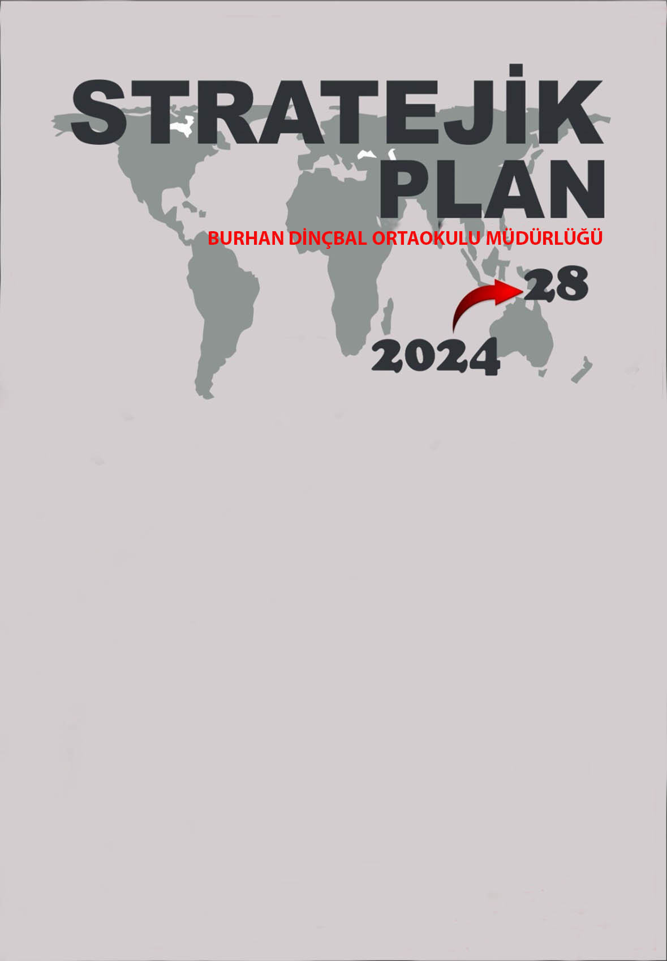

**MELİKGAZİ**

**BURHAN DİNÇBAL ORTAOKULU**



|  |
| --- |
| **T.C.**  **MELİKGAZİKAYMAKAMLIĞI**  **Burhan Dinçbal Ortaokulu Müdürlüğü**    **2024-2028**  **Stratejik Plan**  **DURUM ANALİZİ** |
| **http://www.msgsl.com/wp-content/uploads/2011/12/Atat%C3%BCrk-imza.jpg**  *“Bir millet, savaş meydanlarında ne kadar parlak zaferler elde ederse etsin, o zaferlerin yaşayacak sonuçlar vermesi ancak irfan ordusuyla kaimdir.”*  *Mustafa Kemal ATATÜRK* |

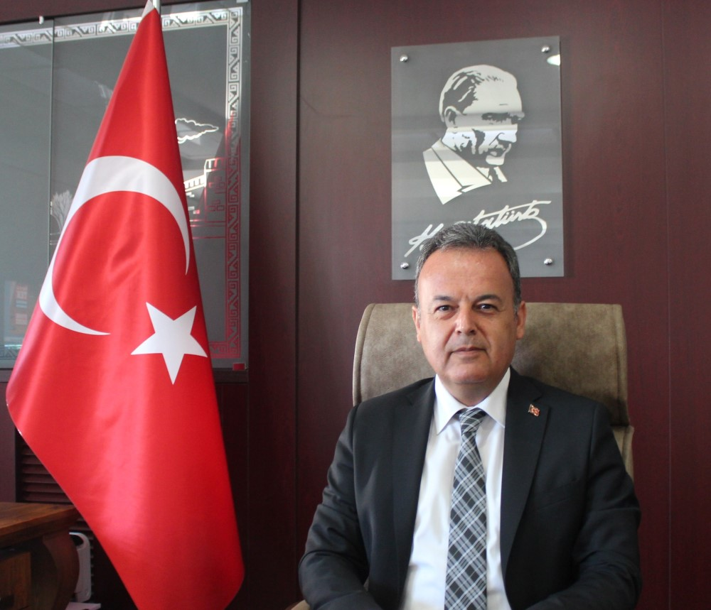

Gelişimin, yenilenmenin ve değişimin en üst noktada yaşandığı 21. yüzyıl da özellikle teknolojik, ekonomik ve toplumsal alanlarda meydana gelen gelişmeler, sınırları aşarak tüm ülkeleri ve kurumları çok yönlü olarak etkilemektedir.

Bu yüzyılda insan gücünü doğru ve yerinde kullanabilmek önem arz etmektedir. Bu gelişmeler ışığında gerek kamu yönetiminde gerekse özel kurumlarda kapsamlı bir yeniden yapılanma ihtiyacı doğmaktadır. Bu kapsamda “Stratejik Yönetim” yaklaşımı ön plana çıkmaktadır. Stratejik planlama, bir kurumun var olan durumu ile gelecekte ortaya çıkması muhtemel gidişatını inceleme, hedeflerini belirleme, bu hedeflere ulaşmak için strateji geliştirme ve uygulama sonuçlarını ölçümleme sürecidir. Bu kapsamda hazırlanan stratejik planlar ortaya çıkabilecek sorunların önlenmesini, belirsizliklerin giderilmesini sağlayacaktır.

Kendilerinden beklenen işlevleri yerine getirebilmeleri için eğitim kurumlarının Milli Eğitim Bakanlığının belirlediği hizmet standartlarını gerçekleştirebilmeleri, iyi bir planlamaya ve bu planın etkin bir şekilde uygulanmasına bağlıdır.

Bu çerçevede Hazırlanan Stratejik Plan, ilçemizde çalışmaların etkin ve verimli bir şekilde yürütmesini ve belirlenen stratejik amaçlara ulaşmasını sağlayacak bir yol haritası niteliğindedir.

İlçe Milli Eğitim Müdürlüğü’nün hazırlamış olduğu 2024-2028 yıllarını kapsayan Stratejik Planının ilçemize hayırlı olmasını diliyor, çalışmada emeği geçenleri tebrik ediyorum.

**Bülent KARACAN**

**Melikgazi Kaymakamı**

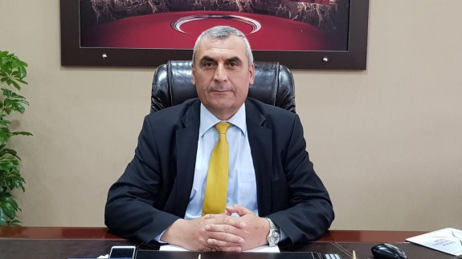

Kamu kurumlarının kamu hizmetlerini etkin ve verimli bir şekilde sunma yükümlülüklerini yerine getirmesi hem kurum hem de yönetilen toplum açısından önemlidir. Bu faaliyetlerin kamu yönetimi bağlamında başarıyla uygulanmasına yönelik etkili araçlardan biri stratejik planlardır. Stratejik plan kamu yönetiminin daha etkin, verimli, değişim ve yeniliklere açık bir yapıya kavuşturulabilmesi için temel bir araç niteliği taşımaktadır. Stratejik planlar, kamu yöneticilerinin faaliyetlerine uzun vadeli bakmalarına, iç ve dış koşulların kuruluş üzerindeki etkisini anlamalarına olanak tanır.

Kamu yöneticileri, çalıştıkları kurumların güçlü ve zayıf yönlerini tespit ederek, kurumsal faaliyetleri yürüterek, tutarlı bir strateji ve vizyon geliştirerek, gerekli eylemleri tasarlayarak, yenilikleri takip ederek işlevleri düzenlemek yükümlülüğündedir. Bu anlamda özenle hazırlanmış bir stratejik plan, ihtiyaç duyulduğunda yöneticilere yol gösterici olur. Stratejik plan kamu kurumlarının başarısına önemli katkı sağlamaktadır. Bu bağlamda stratejik plan geleceğe yönelik düşünmeyi kolaylaştırır, yönetilen topluluğun mevcut ihtiyaçlarını ortaya çıkarır, uygun kalkınma stratejilerini belirler ve çevresel değişimlerin tahmin edilmesine olanak tanır.

Stratejik plan; kurumsal yapıyı tanımlamayı, önceliklere odaklanmayı ve eylemleri doğru araçlarla yönetmeyi ve koordine etmeyi içerir. Stratejik plan, kuruluşun mevcut durumu ile ulaşmak istediği durum arasındaki yolu tarif eden süreçtir. Stratejik planlar size ana hedeflerinizin ne olduğunu ve bu hedeflere ulaşmak için nasıl organize olacağınızı anlatır.

Büyük bir özveri ve titizlikle hazırlanan stratejik planımızın, ilçemiz eğitim ortamına kalite, başarı ve hayırlar getirmesini temenni ediyorum.

Hacı KAYA

Melikgazi İlçe Milli Eğitim Müdürü

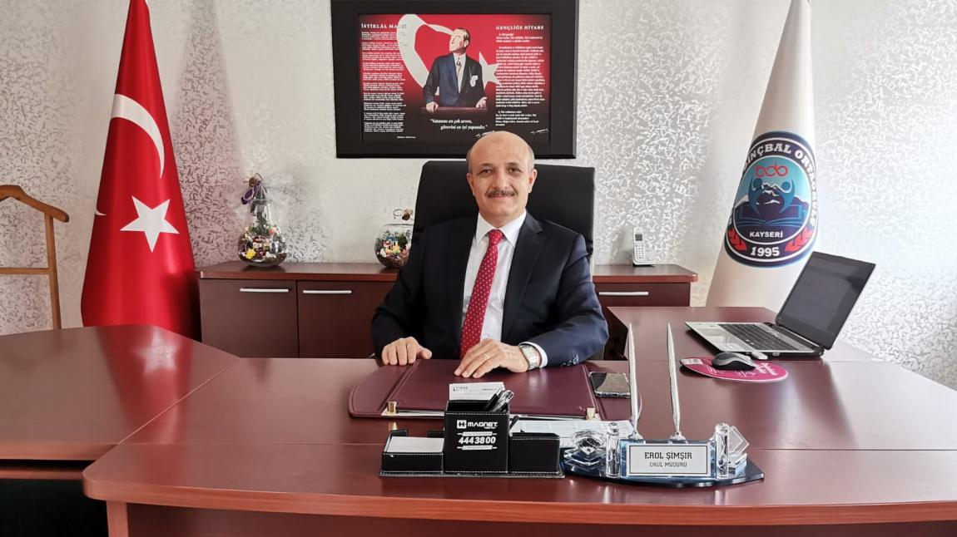

Çok hızlı gelişen, değişen teknolojilerle bilginin değişim süreci de hızla değişmiş ve başarı için sistemli ve planlı bir çalışmayı kaçınılmaz kılmıştır. Sürekli değişen ve gelişen ortamlarda çağın gerekleri ile uyumlu bir eğitim öğretim anlayışını sistematik bir şekilde devam ettirebilmemiz, belirlediğimiz stratejileri en etkin şekilde uygulayabilmemiz ile mümkün olacaktır. Başarılı olmak da iyi bir planlama ve bu planın etkin bir şekilde uygulanmasına bağlıdır.

Kapsamlı ve özgün bir çalışmanın sonucu hazırlanan Stratejik Plan okulumuzun çağa uyumu ve gelişimi açısından tespit edilen ve ulaşılması gereken hedeflerin yönünü doğrultusunu ve tercihlerini kapsamaktadır. Katılımcı bir anlayış ile oluşturulan Stratejik Plânın, okulumuzun eğitim yapısının daha da güçlendirilmesinde bir rehber olarak kullanılması amaçlanmaktadır.

Belirlenen stratejik amaçlar doğrultusunda hedefler güncellenmiş ve okulumuzun 2024-2028 yıllarına ait stratejik plânı hazırlanmıştır.

Bu planlama; 5018 sayılı Kamu Mali Yönetimi ve Kontrol Kanunu gereği, Kamu kurumlarında stratejik planlamanın yapılması gerekliliği esasına dayanarak hazırlanmıştır. Zoru hemen başarırız, imkânsızı başarmak zaman alır.

Okulumuza ait bu planın hazırlanmasında her türlü özveriyi gösteren ve sürecin tamamlanmasına katkıda bulunan idarecilerimize, stratejik planlama ekiplerimize, İlçe Milli Eğitim Müdürlüğümüz Strateji Geliştirme Bölümü çalışanlarına teşekkür ediyor, bu plânın başarıyla uygulanması ile okulumuzun başarısının daha da artacağına inanıyor, tüm personelimize başarılar diliyorum.

Erol ŞİMŞİR

Okul Müdürü

# İçindekiler

Kaymakam Sunuşu III

İlçe Milli Eğitim Müdürü Sunuşu IV

Okul Müdürü Sunuş V

İçindekiler  VI

Tablolar  VII

Kısaltmalar  VIII

Tanımlar X

Giriş 11

1. Stratejik Plan Hazırlık Süreci 11

A. Genelge ve Hazırlık Programı 14

B. Ekip ve Kurullar 15

C. Çalışma Takvimi 16

2. Durum Analizi 16

A. Kurumsal Tarihçe 16

B. Uygulanmakta Olan Planın Değerlendirilmesi 17

C. Mevzuat Analizi 19

D. Üst Politika Belgeleri Analizi 19

E. Faaliyet Alanları İle Ürün ve Hizmetlerin Belirlenmesi 20

F. Paydaş Analizi 23

G. Kuruluş İçi Analiz 44

H. PESTLE Analizi 47

İ. GZFT Analizi 52

J. Tespitler ve İhtiyaçların Belirlenmesi 55

3. Geleceğe bakış 56

Misyon, Vizyon ve Temel Değerler 56

Misyonumuz: 56

Vizyonumuz: 56

4. Maliyetlendirme 57

Temel Değerlerimiz: 58

Amaç Hedef ve Eylemler 58

# Tablolar

**Tablo 1: Stratejik Planlama Üst Kurulu 13**

**Tablo 2: Okul Stratejik Planlama Ekibi 14**

**Tablo 3: Çalışma Takvimi 14**

**Tablo 5: Üst Politika Belgeleri 17**

**Tablo 6:Burhan Dinçbal Ortaokulu Personel Yapısı 44**

**Tablo7:Genel İdare, Teknik, Sağlık Ve Yardımcı Hizmetler Sınıfındaki Personel Durumu 45**

**Tablo8 :FATİH Projesi, Akıllı tahta, Projeksiyon ve Yazıcı Sayıları 29**

**Tablo 9:Teknolojik Kaynaklar 45**

**Tablo 12:Burhan Dinçbal Ortaokulu Kaynak Tablosu (2023-2024) 40**

**Tablo 13: Uluslararası Projelerden Elde Edilen Kaynaklar 40**

**Tablo 14*:* Burhan Dinçbal Ortaokulu Bütçe Tasarısı(Ekonomik Sınıflandırma) 50**

**Tablo 15: Burhan Dinçbal Ortaokulu Kaynak Tablosu 52**

**Tablo 16: Amaç ve Hedef Maliyetleri Tablosu 54**

**Tablo 17:Hedeflerden Sorumlu ve İşbirliği Yapılacak Birimler 57**

# Ekler

EK 1: Paydaş Analizi 22

# Kısaltmalar

|  |  |
| --- | --- |
| AB | * Avrupa Birliği |
| ABİDE | * Akademik Becerilerin İzlenmesi ve Değerlendirilmesi |
| AR-GE | * Araştırma, Geliştirme |
| EBA | * Eğitim Bilişim Ağı |
| E-Okul | * Okul Yönetim Bilgi Sistemi |
| FATİH | * Fırsatları Artırma ve Teknolojiyi İyileştirme Hareketi |
| GZFT | * Güçlü, Zayıf, Fırsat, Tehdit |
| HBÖ | * Hayat Boyu Öğrenme |
| İHL | * İmam-Hatip Lisesi |
| İKB | * İnsan Kaynakları Bölümü |
| KHK | * Kanun Hükmünde Kararname |
| LGS | * Liselere Giriş Sınavı |
| MEB | * Milli Eğitim Bakanlığı |
| MEBBİS | * Millî Eğitim Bakanlığı Bilişim Sistemleri |
| MEİS | * Milli Eğitim İstatistik Modülü |
| MEM | * Milli Eğitim Müdürlüğü |
| MTE | * Mesleki ve Teknik Eğitim |
| OECD | * Organisation for Economic Co-operation and Development (İktisadi İşbirliği ve Kalkınma Teşkilatı) |
| PESTLE | * Politik, Ekonomik, Sosyolojik, Teknolojik, Yasal ve Ekolojik Analiz |
| PISA | * Programme for International Student Assesment (Uluslararası Öğrenci Değerlendirme Programı) |
| SWOT | * Strenghts, Weaknesses, Opportunıtıes, Threats |
| SGB | * Strateji Geliştirme Başkanlığı |
| SP | * Stratejik Plan |
| STK | * Sivil Toplum Kuruluşları |
| TÜBİTAK | * Türkiye Bilimsel ve Teknolojik Araştırma Kurumu |
| TÜİK | * Türkiye İstatistik Kurumu |
| YEĞİTEK | * Yenilik ve Eğitim Teknolojileri Genel Müdürlüğü |

# Müdürlük Hizmet Birimlerinin Kısaltılması

|  |  |
| --- | --- |
| BİETHŞ | * Bilgi İşlem ve Eğitim Teknolojileri Hizmetleri Şubesi |
| DHŞ | * Destek Hizmetleri Şubesi |
| DÖHŞ | * Din Öğretimi Hizmetleri Şubesi |
| HBÖHŞ | * Hayat Boyu Öğrenme Hizmetleri Şubesi |
| HHB | * Hukuk Hizmetleri Birimi |
| İEHŞ | * İnşaat ve Emlak Hizmetleri Şubesi |
| İKHŞ | * İnsan Kaynakları Hizmetleri Şubesi |
| MTEHŞ | * Mesleki ve Teknik Eğitim Hizmetleri Şubesi |
| OHŞ | * Ortaöğretim Hizmetleri Şubesi |
| ÖERHŞ | * Özel Eğitim ve Rehberlik Hizmetleri Şubesi |
| ÖDSHŞ | * Ölçme, Değerlendirme ve Sınav Hizmetleri Şubesi |
| ÖÖKHŞ | * Özel Öğretim Kurumları Hizmetleri Şubesi |
| ÖZLB | * Özel Büro |
| SGHŞ | * Strateji Geliştirme Hizmetleri Şubesi |
| TEHŞ | * Temel Eğitim Hizmetleri Şubesi |

# Tanımlar

**Bütünleştirici eğitim (kaynaştırma eğitimi):**Özel eğitime ihtiyacı olan bireylerin eğitimlerini, destek eğitim hizmetleri de sağlanarak akranlarıyla birlikte resmî veya özel örgün ve yaygın eğitim kurumlarında sürdürmeleri esasına dayanan özel eğitim uygulamalarıdır.

**Destek eğitim odası:** Okul ve kurumlarda, yetersizliği olmayan akranlarıyla birlikte aynı sınıfta eğitimlerine devam eden özel eğitime ihtiyacı olan öğrenciler ile üstün yetenekli öğrenciler için özel araç-gereçler ile eğitim materyalleri sağlanarak özel eğitim desteği verilmesi amacıyla açılan odaları ifade eder.

**Devamsızlık:** Özürlü ya da özürsüz olarak okulda bulunmama durumu ifade eder. Eğitim arama motoru: Sadece eğitim kategorisindeki sonuçların görüntülendiği ve kategori dışı ve sakıncalı içeriklerin filtrelendiğini internet arama motoru.

**Eğitim ve öğretimden erken ayrılma:** Avrupa Topluluğu İstatistik Ofisinin (Eurostat) yayınladığı ve hane halkı araştırmasına göre 18-24 yaş aralığındaki kişilerden en fazla ortaokul mezunu olan ve daha üstü bir eğitim kademesinde kayıtlı olmayanların ilgili çağ nüfusuna oranı olarak ifade edilen göstergedir.

**Okul-Aile Birlikleri:** Eğitim kampüslerinde yer alan okullar dâhil Bakanlığa bağlı okul ve eğitim kurumlarında kurulan birliklerdir.

**Ortalama eğitim süresi:** Birleşmiş Milletler Kalkınma Programının yayınladığı İnsani Gelişme Raporu’nda verilen ve 25 yaş ve üstü kişilerin almış olduğu eğitim sürelerinin ortalaması şeklinde ifade edilen eğitim göstergesini ifade etmektedir.

**Örgün eğitim dışına çıkma:** Ölüm ve yurt dışına çıkma haricindeki nedenlerin herhangi birisine bağlı olarak örgün eğitim kurumlarından ilişik kesilmesi durumunu ifade etmektedir.

**Örgün eğitim:** Belirli yaş grubundaki ve aynı seviyedeki bireylere, amaca göre hazırlanmış programlarla, okul çatısı altında düzenli olarak yapılan eğitimdir. Örgün eğitim; okul öncesi, ilkokul, ortaokul, ortaöğretim ve yükseköğretim kurumlarını kapsar.

**Özel eğitime ihtiyacı olan bireyler (Özel eğitim gerektiren birey):** Çeşitli nedenlerle, bireysel özellikleri ve eğitim yeterlilikleri açısından akranlarından beklenilen düzeyden anlamlı farklılık gösteren bireyi ifade eder.

**Özel politika veya uygulama gerektiren gruplar (dezavantajlı gruplar):** Diğer gruplara göre eğitiminde ve istihdamında daha fazla güçlük çekilen kadınlar, gençler, uzun süreli işsizler, engelliler gibi bireylerin oluşturduğu grupları ifade eder.

**Özel yetenekli bireyler:** Zeka, yaratıcılık, sanat, liderlik kapasitesi, motivasyon ve özel akademik alanlarda yaşıtlarına göre daha yüksek düzeyde performans gösteren bireyi ifade eder.

**Uzaktan Eğitim:** Her türlü iletişim teknolojileri kullanılarak zaman ve mekân bağımsız olarak insanların eğitim almalarının sağlanmasıdır.

**Zorunlu eğitim:** Dört yıl süreli ve zorunlu ilkokullar ile dört yıl süreli, zorunlu ve farklı programlar arasında tercihe imkân veren ortaokullar ve imam-hatip ortaokullarından oluşan ilköğretim ile ilköğretime dayalı, dört yıllık zorunlu, örgün veya yaygın öğrenim veren genel, mesleki ve teknik ortaöğretim kademelerinden oluşan eğitim sürecini ifade eder.

# Giriş

21. yüzyıl bilgi toplumunda yönetim alanında yaşanan değişimler, kamu kaynaklarının etkili, ekonomik ve verimli bir şekilde kullanıldığı, hesap verebilir ve saydam bir yönetim anlayışını gündeme getirmiştir. Ülkemizde de kamu mali yönetimini bu anlayışa uygun olarak yapılandırmak amacıyla 5018 Sayılı Kamu Mali Yönetimi ve Kontrol Kanunu uygulamaya konulmuştur.

5018 sayılı Kamu Mali Yönetimi ve Kontrol Kanunu kamu idarelerine kalkınma planları, ulusal programlar, ilgili mevzuat ve benimsedikleri temel ilkeler çerçevesinde geleceğe ilişkin misyon ve vizyonlarını oluşturma, stratejik amaçlar ve ölçülebilir hedefler belirleme, performanslarını önceden belirlenmiş olan göstergeler doğrultusunda ölçme ve bu süreçlerin izlenip değerlendirilmesi amacıyla katılımcı yöntemlerle stratejik plan hazırlama zorunluluğu getirmiştir. Müdürlüğümüz de ilk stratejik planını 2010-2014 ikincisini ise 2015-2019 üçüncüsü 2019-2023 yıllarını kapsayacak şekilde hazırlamış ve uygulamıştır.

Müdürlüğümüzün dördüncü stratejik planı olan Kayseri İlçe Millî Eğitim Müdürlüğü 2024-2028 Stratejik Planı’nı kalkınma planları, programlar, ilgili mevzuatlar ve MEB 2024-2028 Stratejik Planlama Kılavuzu dikkate alınarak hazırlanmıştır.

Müdürlüğümüz 2024-2028 Stratejik Planı çalışmaları kapsamında, Bakanlık merkez ve taşra teşkilatı birimleri ile ilgili paydaşların katılımıyla başta Eğitimde “Türkiye Yüzyılı Vizyonu” uygulanmakta olan stratejik planın değerlendirilmesi, mevzuat, üst politika belgeleri, paydaş, PESTLE, GZFT ve kuruluş içi analizlerinden elde edilen veriler ışığında eğitim ve öğretim sistemine ilişkin sorun ve gelişim alanları ile eğitime ilişkin öneriler tespit edilmiş, bunlara yönelik stratejik amaç, hedef, strateji, gösterge ve eylemler planlanmıştır. Bu doğrultuda Millî Eğitim Bakanlığı tarafından belirlenen yedi amaç ile bu stratejik amaçlar altında beş yıllık hedefler ve bu hedefleri gerçekleştirecek eylemler ortaya çıkartılmıştır. Stratejilerin yaklaşık maliyetlerinden yola çıkılarak stratejik amaç ve hedeflerin tahmini kaynak ihtiyaçları hesaplanmıştır. Planda yer alan stratejik amaç ve hedeflerin gerçekleşme durumlarının takip edilebilmesi için de stratejik plan izleme ve değerlendirme modeli oluşturulmuştur.

# Stratejik Plan Hazırlık Süreci

Stratejik planlama uygulamalarının başarılı olması plan öncesi hazırlık çalışmalarının iyi planlanmış olmasına ve sürece katılımın sağlanmasına bağlıdır. Hazırlık dönemindeki çalışmalar Strateji Geliştirme Başkanlığınca yayınlanan “Millî Eğitim Bakanlığı 2024-2028 Stratejik Plan Hazırlık Programı” dikkate alınarak ele alınmıştır. Program aşağıdaki konuları içermektedir:

* Stratejik plan hazırlık çalışmalarının başladığının duyurulması
* Strateji geliştirme üst kurul ve ekiplerinin oluşturulması
* Stratejik planlama ekiplerine eğitimler düzenlenmesi
* Stratejik plan hazırlama takviminin oluşturulması

Müdürlüğümüzün 2024-2028 stratejik planın hazırlanmasında tüm tarafların görüş ve önerileri ile eğitim önceliklerinin plana yansıtılabilmesi için geniş katılım sağlayacak bir model benimsenmiştir. Bu amaca ulaşabilmek için farklı fikirlerin plan metninde yer almasına ve değerlendirilmesine özen gösterilmeye çalışılmıştır. Stratejik plan temel yapısı Müdürlüğümüz Stratejik Planlama Üst Kurulu tarafından kabul edilen Müdürlük Vizyonu ulaşabilmek amacıyla eğitimin üç temel bölümü (erişim, kalite, kapasite) ile paydaşların görüş ve önerilerini baz alır nitelikte oluşturulmuştur.

**Şekil 1:** Stratejik Plan Oluşum Şeması

2024-2028 Stratejik Plan çalışmalarının başladığı 06/10/2022 tarihinde Millî Eğitim Bakanlığı Strateji Geliştirme Başkanlığı tarafından onaylanan ve yayımlanan 2022/21 sayılı genelge ile müdürlüğümüz birimlerine duyurulmuştur. Birimlerin çalışmalara azami katılım ve desteklerinin, açıklama yazısı ve ekler doğrultusundaki dokümanlardan faydalanılarak yapılması sağlanmıştır.

Stratejik Planlama Ekibi ilk toplantısını 17/10/2022 tarihinde gerçekleştirmiş; misyon, vizyon, amaç ve hedeflerimizin müdürlüğümüz statüsüne uygun olması hususunda genel çerçeve belirlenmiştir. Ayrıca, Birim Stratejik Plan Hazırlık Ekiplerine stratejik plan hazırlık sürecine ilişkin bilgilendirme yapılmış, müdürlüğümüzün güçlü ve zayıf yönleri ile dış etkenlere bağlı ortaya çıkan fırsatlar ve tehditler konusunda eğitim verilmiştir. Diğer taraftan, paydaş analizleri kapsamında, iç paydaşların görüşlerini alabilmek için https://forms.gle/vzFLtv6j6D3A3nhy9, dış paydaş görüşlerini alabilmek için <https://forms.gle/TCw3aYktW2RsCDyY7> üzerinden paydaş anketlerinin online olarak cevaplandırılmasına imkan verebilen bir platform oluşturulmuştur. Müdürlüğümüzün faaliyet alanlarını düzenleyen mevzuatın sınırlarının çizilmesi, bu yasal yükümlülüklere ilişkin tespit ve ihtiyaçların belirlenmesi çalışması, müdürlüğümüzün birimlerinden alınan bilgi ve öneriler çerçevesinde gerçekleştirilmiştir.

Stratejik Plan Mimarisinin Belirlenmesi

**Durum Analizi**

**Hazırlık Programının Oluşturulması**

Stratejik Planlama Yöntem ve Kapsamı

Stratejik Plan Ekip ve Kurulları

Stratejik Planlama İş Takvimi

Tarihi Gelişim

Mevzuat Analizi

Faaliyet Alanları ile Sunulan Hizmetler

Paydaş Analizi

Kurum İçi ve Kurum Dışı Analiz

.PESTLE Analizi

.GZFT Analizi

.Üst Politika Belgeleri Analizi

Sorun ve Gelişim Alanlarının Belirlenmesi

Misyonun Belirlenmesi

Vizyonun Belirlenmesi

Temel İlke ve Değerlerin Belirlenmesi

Temaların Belirlenmesi

Stratejik Amaçların Belirlenmesi

Stratejik Hedeflerin Belirlenmesi

Performans Göstergelerinin Belirlenmesi

Tedbirlerin Belirlenmesi

**Nihai Stratejik Plan**

**Performans Programı**

Yıllık performans hedefleri ile faaliyet ve projeler

**İzleme ve Değerlendirme**

Faaliyet Raporu

## Genelge ve Hazırlık Programı

5018 sayılı Kamu Mali Yönetimi ve Kontrol Kanunu’nun 3. Maddesi ve 9. Maddesi Kamu Kurumlarının 5 yıllık Stratejik Plan yapmalarını zorunlu hale getirmiştir. “Kamu idareleri; kalkınma planları, programlar, ilgili mevzuat ve benimsedikleri temel ilkeler çerçevesinde geleceğe ilişkin misyon ve vizyonlarını oluşturmak, stratejik amaçlar ve ölçülebilir hedefler saptamak, performanslarını önceden belirlenmiş olan göstergeler doğrultusunda ölçmek ve bu sürecin izleme ve değerlendirmesini yapmak amacıyla katılımcı yöntemlerle stratejik plan hazırlarlar” hükmü çerçevesinde ve “Kamu İdareleri için Stratejik Planlama Rehberi” taslağı ile belirlenmiş olan şablona göre katılımcı bir anlayışla hazırlanmıştır.

Bu kapsamda 3797 Sayılı Millî Eğitim Bakanlığı’nın Teşkilat ve Görevleri Hakkında Kanun ve Millî Eğitim Bakanlığı tarafından 2022 yılında yayınlanan 2022/21 nolu genelgesi kapsamında ilçemizin stratejik plan hazırlıklarının yapılması istenmiştir. Genelge kapsamında ilçemizin Stratejik Plan Hazırlama Üst Kurulu ve hazırlama ekibinin oluşturulması talep edilmiştir. Daha sonra Bakanlığımız SGB tarafından 2024-2028 Stratejik Plan Hazırlama Kılavuzu yayınlanarak yapılacak olan çalışmaların şekil ve muhteviyatı belirlenmiştir. Kapsam olarak “Mevcut Durum Analizinin” yapılması ve bu çalışmaların hangi araçlarla tespit edileceğinin belirlenmesi, gelişim alanlarının belirlenmesi sonucunda oluşan Vizyon ifadesine ulaşmak için yapılması gereken hedeflerin neler olduğunun tespiti istenmiştir.

Millî Eğitim Bakanlığının yayınladığı 06 Ekim 2022 tarihli ve 2022/21 sayılı Genelge ile 2024-2028 Stratejik Plan Hazırlık Çalışmaları, tüm İlçe Milli Eğitim Müdürlüklerine duyurulmuştur. Ardından MEB 2024-2028 Stratejik Plan Hazırlık Programı yayımlanmıştır. Buna göre Burhan Dinçbal Ortaokulu Müdürlüğü , 2024-2028 Stratejik Plan çalışmalarını ivedilikle başlatmıştır.

Stratejik Plan Hazırlık Programında sunulan takvime uygun olarak ilçe stratejik plan çalışmaları takvimi oluşturulmuştur. Çalışmalar, hazırlık programında belirtilen “Hazırlık, Durum Analizi, Geleceğe Bakış” bölümlerinden oluşacak şekilde kurgulanmıştır. Çalışmalar, 26 Şubat 2018 tarihinde yayımlanan Kamu İdarelerinde Stratejik Planlamaya İlişkin Usul ve Esaslar Hakkındaki Yönetmelik ve aynı tarihli Kamu İdarelerin İçin Stratejik Plan Hazırlama Kılavuzunda belirtilen usul ve esaslar temel alınarak yürütülmüştür. Çalışma takviminde belirlendiği üzere kurumumuzda Ocak 2023 tarihinde Strateji Geliştirme Kurulları ve Stratejik Plan Hazırlama Ekipleri oluşturulmuştur.19/01/2023 tarihinde kurumumuzda kurulan Strateji Geliştirme Kurulu ve Stratejik Plan Hazırlama Ekibi üyelerine eğitim faaliyetleri düzenlenmiştir. İlçe Milli Eğitim Müdürlüğü koordinasyonunda gerçekleşen eğitim faaliyetlerinin dışında, kurul ve ekip üyelerine yüz yüze ve elektronik ortamda destek sağlanarak bilgi ihtiyacı giderilmiştir.

Kurumumuz Stratejik Planlama Ekibi bir dizi toplantılar gerçekleştirilerek “Uygulanmakta Olan Stratejik Planın Değerlendirilmesi, Mevzuat Analizi, Üst Politika Belgeleri Analizi ve Paydaş Analizi” gerçekleştirilmiştir. Paydaş Analizi kapsamında paydaş görüşlerinin alınabilmesi için Kayseri İl Milli Eğitim Müdürlüğünün paydaş anketi örneklenerek ve uyarlanarak öğrenci, öğretmen, personel, yönetici ve velilerden oluşan paydaşlarımıza, Müdürlüğümüzün faaliyetlerini kapsayan konularda “kapalı uçlu, çoktan seçmeli, birden çok seçenekli, yönlendirici” türde 36 sorudan oluşan “Kurumumuzun Stratejik Planı iç ve 10 sorudan oluşan dış Paydaş Anketi” düzenlenmiştir. Anket soruları Müdürlüğümüz “Anket Değerlendirme Kurulu” tarafından onaylandıktan sonra elektronik ortamda uygulanmıştır. Anketin geçerliliğini ve güvenilirliğini sağlamak için kişisel bilgilere yer verilmemiştir. Anketlere 30 iç, 263 dış paydaşımız katılmıştır. Anket sonuçları her paydaş için nicel olmak üzere ayrı ayrı değerlendirilmiştir.

Stratejik Plan ekibi tarafından okulumuz iç ve dış paydaş anket sonuçları hakkında bilgilendirme yapılmıştır.

Paydaş Analizi çalışmalarını müteakiben “Kurum İçi Analiz, PESTLE Analizi, GZFT Analizi” çalışmaları yapılmıştır. Tespit ve ihtiyaçların belirlenmesinde “Uygulanmakta Olan Stratejik Planın Değerlendirilmesi, Mevzuat Analizi, Üst Politika Belgeleri Analizi, Faaliyet ve Ürünler, Paydaş Analizi, Kurum İçi Analiz, PESTLE ve GZFT Analizi” birlikte değerlendirilmiştir. İhtiyaçların belirlenmesi ile birlikte Stratejik Plan hazırlanmasının en önemli aşamalarından biri olan “Durum Analizi” çalışmaları tamamlanmıştır. “Durum Analizi” çalışmasından elde edilen sonuçlarla “Geleceğe Bakış” bölümünün hazırlanmasına geçilmiş, bu bölümde “Misyonumuz, Vizyonumuz ve Temel Değerlerimiz” dışında Müdürlüğümüzün 2024-2028 dönemini kapsayan 5 yıllık süreçte amaçları, hedefleri, performans göstergeleri ve stratejilerine yer verilmiştir. Hedeflerimizi gerçekleştirebilmek için her bir hedefe mahsus olmak üzere 5 yıllık dönem için tahmini maliyet belirlenmiştir. Stratejik Planımızda son olarak stratejik plan döneminin izleme ve değerlendirme faaliyetlerine, bu faaliyetlerin hangi dönemlerde yapılacağına yer verilmiştir.

## Ekip ve Kurullar

Stratejik planlama sürecinin yönetimi kademeli bir organizasyon ile gerçekleştirilmiştir. Stratejik Plan hazırlık çalışmaları, Kalkınma Bakanlığı tarafından hazırlanan “Kamu İdareleri İçin Stratejik Planlama Rehberi Taslağı” nın dördüncü sürümü dikkate alınarak Ekim 2022 tarihinde başlatılmıştır. Stratejik plan çalışmalarını yönlendirmek ve yönetsel öncelikleri Stratejik Planlama Ekibine aktarmak üzere Yönlendirme Kurulu oluşturulmuştur.

Kurumumuz Stratejik Planlama Ekibinin oluşturulmasında tüm paydaşların süreçte temsil edilmesine özen gösterilmiştir. Okul Müdür Yardımcısı Hasan GÜNAY başkanlığında yürütülen çalışmalarda, okul bölgesi düzeyinde plan analizleri yapılmış, paydaş görüşlerinin plana yansıması sağlanmış ve kurulun bilgilendirilmesi ile yönetsel karar alma süreçleri kolaylaştırılmıştır. Müdürlüğümüzce yürütülen çalışmaların konsolidasyonu ve yürütülen analiz çalışmaları sonucunda planın yazılması sorumluluğu Stratejik Planlama Ekibine verilmiştir.

19 Ocak 2023 tarihinde Strateji Geliştirme Kurulu ile Stratejik Planlama Ekibi listesi oluşturulmuştur. Müdürlüğümüz stratejik planlama üst kurulu ile ilgili bilgiler Tablo 1’de, stratejik planlama ekibi ile ilgili bilgiler ise Tablo 2’de yer almaktadır.

Tablo 1: Stratejik Planlama Üst Kurulu

|  |  |
| --- | --- |
| **Adı Soyadı** | **Unvanı** |
| Erol ŞİMŞİR | Okul Müdürü |
| Hasan GÜNAY | Müdür Yardımcısı |
| Ergün BİLGİ | Öğretmen |
| Kiraz GÖKPINAR | Okul Aile Birliği Başkanı  Elif AKSU Okul Aile Birliği Yönetim Kurulu Üyesi |

Tablo 2: Okul Stratejik Planlama Ekibi

|  |  |  |
| --- | --- | --- |
| **Adı Soyadı** | **Unvanı** | **Görevi** |
| Erol ŞİMŞİR | Okul Müdürü | Başkan |
| Hasan GÜNAY | Müdür Yar. | Koordinatör |
| Hakkı TEMİZ | Öğretmen | Üye |
| Mustafa GARAN | Öğretmen | Üye |
| Canan Avşar | Öğretmen | Üye |

## Çalışma Takvimi

Stratejik plan çalışmalarının etkin bir şekilde yürütülebilmesi için stratejik plan hazırlık sürecindeki aşamalar ihtiyaçlara göre detaylandırılmış ve gerçekleştirilecek faaliyetlerin iş takvimini gösteren zaman çizelgesi hazırlanmıştır.

Stratejik planlama çalışmaları Tablo 3’de belirtilen takvime uygun yürütülmüştür.

**Tablo 3: Çalışma Takvimi**

|  |  |  |
| --- | --- | --- |
| S.No | Yürütülen Çalışma | Tarih |
| **1** | Bilgilendirmelerin Yapılması | Ocak 2023 |
| **2** | Ekiplerin kurulması | Şubat 2023 |
| **3** | Durum Analizi | Haziran 2023 |
| **4** | Geleceğe bakış | Haziran 2023 |
| **5** | Taslağın İl Milli Eğitim Müdürlüğüne Gönderilmesi | Kasım 2023 |
| **6** | Taslakta Düzeltmelerin Yapılması | Aralık 2023 |
| **7** | Onay ve Yayım | Ocak 2024 |

# Durum Analizi

Kurumumuz amaç ve hedeflerinin geliştirilebilmesi için sahip olunan kaynakların tespiti, güçlü ve zayıf taraflar ile kurumun kontrolü dışındaki olumlu ya da olumsuz gelişmelerin saptanması amacıyla Müdürlüğümüzce mevcut durum analizi yapılmıştır.

2024-2028 Stratejik Planı hazırlanırken Stratejik Plan Hazırlama ekibi olarak bu alan da Müdürlüğümüzün Tarihsel Gelişimi, Yasal yükümlülükleri ve Mevzuat Analizi, Faaliyet alanları ürün ve hizmetlerin ilişkilendirilmesi, paydaş analizi ve Kurum içi ve dışı analizler yapılmıştır.

## Kurumsal Tarihçe

Burhan Dinçbal Ortaokulu çağın gereklerine göre 1995 yılından itibaren çeşitli eğitim kademelerinde bölgenin seçkin bir kurumu olarak hizmet vermektedir.

Halen 20 şubesi ile bölgenin başarılı okullarından olan ve çeşitli uyruklardan öğrencilere barış ve kardeşlik hedefiyle çalışmalarını sürdürmektedir.

## Uygulanmakta Olan Planın Değerlendirilmesi

2019 yılında yürürlüğe giren Burhan Dinçbal Ortaokulu Müdürlüğü 2024-2028 Stratejik Planı; stratejik plan hazırlık süreci, durum analizi, geleceğe bakış, maliyetlendirme ile izleme ve değerlendirme olmak üzere beş bölümden oluşmuştur. Bunlardan izleme ve değerlendirme faaliyetlerine temel teşkil eden stratejik amaç, stratejik hedef, performans göstergesi ve stratejilerin yer aldığı geleceğe bakış bölümü eğitim ve öğretime erişim, eğitim ve öğretimde kalite ve kurumsal kapasite olmak üzere üç tema halinde yapılandırılmıştır. Söz konusu üç tema altında 7 stratejik amaç, 21 stratejik hedef, 9 performans göstergesi ve 5 stratejiye yer verilmiştir. Burhan Dinçbal Ortaokulu Müdürlüğü Stratejik Planı İzleme ve Değerlendirme kapsamında, performans göstergeleri ve stratejiler ile gerçekleştirilen faaliyetlerin gerçekleşme durumları tespit edilerek, hedeflerle kıyaslanmış ve aşağıda belirtilen hususlar ortaya çıkmıştır:

2019-2023 stratejik planı dönemi içerisinde yer alan bireyin her alanda okullaşmasını sağlama hedefi altında birbirine bağlı birden çok gösterge ile desteklenmiştir.

Ortaöğretime merkezi sınavla yerleşen öğrenci oranı % 5 iken nitelikli okul sayısındaki artışla beraber % 9’e ulaşılmıştır.

Yabancı dil dersi yılsonu puan ortalaması *70,05 iken, 2019 -* 2023 yıllarında 74,2 not ortalaması ile gerçekleşme ile hedefe ulaşılmıştır.

Yabancı dil mesleki gelişim programlarına katılan yabancı dil öğretmen sayısı 6 *iken 12 ile* 2023 yılı gerçekleşme ile hedefe ulaşılmamıştır.

EBA Ders Portali kullanıcı başına aylık ortalama sistemde kalma süresi otalama 14 dk iken, ortalama 32 dk ya çıkarak hedef gerçekleşmiştir.

Dijital içeriklere ilişkin sertifika eğitimlerine katılan öğretmen sayısı 29 iken bu sayı 2023’te 40 öğretmen tam olarak katılarak hedef gerçekleşmiştir.

Stratejik planları ile yıllık okul gelişim planları bazında izleme, değerlendirme ve dönüt verme faaliyeti gerçekleştirilen okul oranı 0 iken 2023 de bu oran %100 e çıkarak hedef gerçekleşmiştir.

Müdürlük bilgi edinme sistemlerinden hizmet alanların memnuniyet oranı 0 iken 2023 de bu oran % 85 e çıkarak hedef gerçekleşmiştir.

Mesleki gelişim etkinliklerine katılan personel oranı % 14 iken bu sayı 2023 de % 35 ’e çıkarak hedef gerçekleşmiştir.

Ücretli öğretmen oranı 8,87 iken bu sayı 2023 de % 2 ‘a düşürülerek hedef gerçekleşmiştir.

Kişisel ve Mesleki Eğitim sertifika programlarına katılan öğretmen oranı 30 iken bu sayı % 70 a çıkarak hedef gerçekleşmiştir.

Ortaokulda 20 gün ve üzeri devamsız öğrenci oranı 4 iken bu sayı 2023 de % 2 e indirilerek hedef gerçekleşmiştir.

Ortaokulda öğrenci sayısı 30’dan fazla olan şube oranı 27,10 iken bu sayı 2023 de % 0 ‘a indirilerek hedef gerçekleşmiştir.

Eğitim kayıt bölgelerinde kurulan okul ve mahalle spor kulüplerinden yararlanan öğrenci oranı 0 iken bu sayı 2023 de % 19‘a çıkarak hedef gerçekleşmiştir.

Örgün ortaöğretimde 20 gün ve üzeri devamsız öğrenci oranı 14 iken bu sayı 2023 de % 7’ye indirilerek hedef gerçekleşmiştir.

Ulusal ve uluslararası projelere katılan öğrenci oranı (%) 0,3 iken bu sayı 2023 de %0,7 ye çıkarak hedef gerçekleşmiştir.

Tasarım ve beceri atölyesi sayısı 1 iken bu sayı 2023 de 3 e çıkarak hedef gerçekleşmiştir.

Toplumsal sorumluluk ve gönüllülük programlarına katılan öğrenci oranı (%) 9 iken bu sayı 2023’te % 22’ya çıkarak hedef gerçekleşmiştir.

Yabancı dil dersi yılsonu puanı ortalaması (Ortaokul) 65 iken bu sayı 2023’te 74,’e çıkarılmış fakat 2023 hedef olduğu için hedef makul düzeyde gerçekleşmiştir.

Rehberlik öğretmenlerinden mesleki gelişime yönelik hizmet içi eğitime katılanların oranı (%) 50 iken bu sayı 2023’te % 100 e çıkarak hedef gerçekleşmiştir.

Kaynaştırma / bütünleştirme uygulamaları ile ilgili hizmet içi eğitim verilen öğretmen sayısı 0 iken bu sayı 2023’te % 40’ye çıkarak hedef gerçekleşmiştir.

Fiziki altyapısı iyileştirilen okul sayısı 10 iken bu sayı 2022 de 37 e çıkarılmış fakat 2023 hedef 50 olduğu için hedef makul düzeyde gerçekleşmiştir.

Okullarda hazırlanan bireysel öğrenme materyali sayısı 56 iken bu sayı 2023’te 77’ye çıkarak hedef gerçekleşmiştir.

Uygulanan öğretim programı doğrultusunda yenilenen standart donatım listesi oranı (%) 56 iken bu sayı 2023’te 98 e çıkarılmış fakat 2023 hedef 100 olduğu için hedef makul düzeyde gerçekleşmiştir.

Küreselleşme ile birlikte eğitim ve iş hayatı için hareketlilik ön plana çıkan konuların başında gelmektedir. Bu bağlamda eğitim ve öğretim sisteminin talep eden bireylerin hareketliliğini destekleyecek şekilde planlanması gerekmektedir. Hareketliliği destekleyen en önemli unsurların başında ise bireylerin yabancı dil becerisine sahip olması gelmektedir. Bu doğrultuda AB ülkeleri başta olmak üzere bütün dünyada bireylerin en az bir yabancı dili iyi derecede öğrenmesi konusu bir zorunluluk olarak kabul edilmektedir. Bu kapsamda yenilikçi yaklaşımlar kullanılarak bireylerin yabancı dil yeterliliğini ve uluslararası öğrenci/öğretmen hareketliliğini artırmak hedeflenmektedir.

## Mevzuat Analizi

Mevzuat analizi aşamasında,

222 sayılı İlköğretim ve Eğitim Kanunu,

657 sayılı Devlet Memurları Kanunu,

1739 sayılı Millî Eğitim Temel Kanunu,

5018 sayılı Kamu Mali Yönetimi ve Kontrol Kanunu,

5442 sayılı İl İdaresi Kanunu,

İlköğretim Yönetmeliği,

1 sayılı Cumhurbaşkanlığı Teşkilatı Hakkında Cumhurbaşkanlığı Kararnamesinin Millî Eğitim Bakanlığı başlıklı Onuncu Bölümünde yer alan hükümler ve bu kanunlara bağlı yönetmelikler çerçevesinde çalışmalarını yürütmektedir.

İncelenen mevzuat çerçevesinde, Müdürlüğümüz faaliyet alanı kapsamında olan ve önümüzdeki 5 yıllık sürede ulaşılması öngörülen stratejik amaç ve hedeflere dayanak oluşturan mevzuat hükümleri de incelenmiştir.

## Üst Politika Belgeleri Analizi

Burhan Dinçbal Ortaokulu Müdürlüğü’ne görev ve sorumluluk yükleyen amir hükümlerin tespit edilmesi için tüm üst politika belgeleri ayrıntılı olarak taranmış ve bu belgelerde yer alan politikalar incelenmiştir. Bu çerçevede Burhan Dinçbal Ortaokulu Müdürlüğü 2024-2028 Stratejik Planı’nın stratejik amaç, hedef, performans göstergeleri ve stratejileri hazırlanırken bu belgelerden yararlanılmıştır. Üst politika belgelerinde yer almayan ancak Müdürlüğümüzün durum analizi kapsamında önceliklendirdiği alanlara geleceğe bakış bölümünde yer verilmiştir.

Cumhurbaşkanlığının Türkiye Yüzyılı ve Millî Eğitim Bakanlığının Eğitimde Türkiye Yüzyılı Vizyonu merkezde olmak üzere üst politika belgeleri, temel üst politika belgeleri ve diğer üst politika belgeleri olarak iki bölümde incelenmiştir (Tablo 6).

**Tablo 6:** Üst Politika Belgeleri

|  |  |
| --- | --- |
| **Temel Üst Politika Belgeleri** | **Diğer Üst Politika Belgeleri** |
| Kalkınma Planları |  |
| Orta Vadeli Programlar | TÜBİTAK Vizyon 2023 Eğitim ve İnsan Kaynakları Raporu |
| Orta Vadeli Mali Planlar |  |
| Cumhurbaşkanlığı Yıllık Programı | Hayat Boyu Öğrenme Strateji Belgesi |
| Cumhurbaşkanlığı Türkiye Yüzyılı Vizyonu | Meslekî ve Teknik Eğitim Strateji Belgesi |
| Millî Eğitim Bakanlığı Eğitimde Türkiye Yüzyılı Vizyonu | Mesleki Eğitim Kurulu Kararları |
| MEB 2019-2023 Stratejik Plan | Ulusal Öğretmen Strateji Belgesi |
| Millî Eğitim Şura Kararları | Türkiye Yeterlilikler Çerçevesi |
| Millî Eğitim Kalite Çerçevesi |  |

## Faaliyet Alanları İle Ürün ve Hizmetlerin Belirlenmesi

|  |  |
| --- | --- |
| Faaliyet Alanı | Ürün ve Hizmetler |
| Eğitim ve Öğretim | 1.Eğitim ve öğretime erişim imkânlarının sağlanması  2. Yabancı uyruklu öğrencilerin eğitim ve öğretimine yönelik  [iş ve işlemlerin yürütülmesi](https://envanter.kaysis.gov.tr/HizmetDetay.aspx?ID=35682)  3. Öğretim programlarının ve haftalık ders çizelgelerinin hazırlanması ve uygulanması  4. 7. Eğitsel tanılama ve yönlendirme faaliyetlerinin yürütülmesi  5. Kişisel, eğitsel ve mesleki rehberlik faaliyetlerinin yürütülmesi  6. Psikososyal koruma, önleme ve müdahale hizmetlerinin verilmesi  7. Özel politika gerektiren bireylerin eğitim ve öğretimine ilişkin iş ve işlemlerin yürütülmesi  8.Ekonomik yetersizlikliklerin giderilerek fırsat eşitliğini sağlamak.. |
| Bilimsel, Kültürel, Sanatsal ve Sportif Faaliyetler | 1. Okuma kültürünün geliştirilmesine yönelik çalışmaların yürütülmesi  2. Öğrencilere yönelik yerel, ulusal düzeyde bilimsel, kültürel, sanatsal ve sportif faaliyetlerin düzenlenmesi ve Katılımlarının sağlanması  3. Öğrencilerin okul başarısını artıracak çalışmaların yapılması  4. Öğrencilerin okul dışı etkinliklerine ilişkin çalışmaların yapılması |
| Faaliyet Alanı | Ürün ve Hizmetler |
| Ölçme ve Değerlendirme | 1. Ölçme ve değerlendirme iş ve işlemlerini birimlerle işbirliği içerisinde yürütülmesinin sağlanması  2. Sınavların uygulanması ile ilgili organizasyonu yapmak ve sınav güvenliğinin sağlanması  3. Bilişime ilişkin projelerine ilişkin iş ve işlemlerinin yürütülmesi  4. Eğitim bilişim ağının kullanımının yaygınlaştırılmasının sağlanması |
| Araştırma, Geliştirme, Proje ve Protokoller | 1. Projelerin uygulanması ve değerlendirilmesi  2. Eğitim ve öğretimin geliştirilmesine yönelik araştırma ve geliştirme faaliyetlerinin yürütülmesi  3. Öğrenci ve öğretmenlerin değişim ve hareketlilik programlarından yararlanabilmeleri için gerekli iş ve işlemlerin yürütülmesi  4. Stratejik plan ve performans programının hazırlanması, uygulanması izlenip değerlendirilmesi ve faaliyet raporunun hazırlanması |
| Faaliyet Alanı | Ürün ve Hizmetler |
| Yönetim ve Denetim Hizmetleri | 1. İstatistikî verilerin toplanması, analizi ve yayınlaması  2. Öğretim programlarının uygulamalarını izlemek ve rehberlik faaliyetlerinin yürütülmesi  3. Eğitim-öğretim ve yönetim faaliyetlerinin denetim ve değerlendirme çalışmalarının yapılması  4. Değerlendirme raporlarının hazırlanması  5. Müdürlüğümüz ödeneklerine ilişkin iş ve işlemleri yürütülmesi |
| İnsan Kaynakları | 1. Çalışanların mesleki gelişimlerine yönelik faaliyetlerin yürütülmesi  2 Norm belirleme, atama, görevlendirme, yer değiştirme, terfi ve benzeri özlük işlemlerinin yürütülmesi |
| Fiziki ve Teknolojik Altyapı | 1. Okula ait, taşınmazlara ilişkin her türlü yapım, bakım ve onarım işlerini ve bunlara ait kontrol, koordinasyon ve mimari proje çalışmalarının yürütülmesi  2. Müdürlüğümüzün taşınır ve taşınmazlarına ilişkin işlemlerin yürütülmesi  3. Eğitim ve öğretim teknolojilerinin öğrenme süreçlerinde etkin kullanılmasına yönelik altyapı çalışmalarının yürütülmesi |
| Faaliyet Alanı | Ürün ve Hizmetler |
| Yönetim ve Denetim Hizmetleri | 1. İstatistikî verilerin toplanması, analizi ve yayınlaması  2. Öğretim programlarının uygulamalarını izlemek ve rehberlik faaliyetlerinin yürütülmesi  3. Eğitim-öğretim ve yönetim faaliyetlerinin denetim ve değerlendirme çalışmalarının yapılması  4. İzleme ve değerlendirme raporlarının hazırlanması  5. Müdürlüğümüz ödeneklerine ilişkin iş ve işlemleri yürütülmesi  6. Müdürlüğümüz faaliyetlerine yönelik bilgi edinme, talep, ihbar, şikâyet, görüş ve önerilere ilişkin işlemlerin yürütülmesi |
| İnsan Kaynakları | 1. Çalışanların mesleki gelişimlerine yönelik faaliyetlerin yürütülmesi  2 Norm belirleme, atama, görevlendirme, yer değiştirme, terfi ve benzeri özlük işlemlerinin yürütülmesi |
| Fiziki ve Teknolojik Altyapı | 1. Okulun, taşınmazlara ilişkin her türlü yapım, bakım ve onarım işlerini ve bunlara ait kontrol, koordinasyon ve mimari proje çalışmalarının yürütülmesi  2. Müdürlüğümüzün taşınır ve taşınmazlarına ilişkin işlemlerin yürütülmesi  3. Eğitim ve öğretim teknolojilerinin öğrenme süreçlerinde etkin kullanılmasına yönelik altyapı çalışmalarının yürütülmesi |

|  |  |  |  |  |  |  |  |  |  |  |  |  |  |  |  |  |  |  |  |
| --- | --- | --- | --- | --- | --- | --- | --- | --- | --- | --- | --- | --- | --- | --- | --- | --- | --- | --- | --- |
| **Faaliyet Alanları** | **Ürün/Hizmet No** | **Melikgazi Kaymakamlığı** | **İdari Yönetim** | **Personeller** | **Okul Müdürlükleri** | **Öğretmenler** | **Okul/kurum Yöneticileri** | **Öğrenci** | **Veliler** | **Sağlık Müdürlüğü** | **Emniyet Müdürlüğü** | **Üniversiteler** | **Kayseri B.Ş. Belediyesi** | **İşkur İl Müdürlüğü** | **Kültür ve Turizm Müdürlüğü** | **Gençlik Spor İl Müdürlüğü** | **Kayseri Bilim Merkezi** | **Özel Sektör** | **Sivil Toplum Kur.** |
| **Eğitim ve Öğretim Faaliyetleri** | 1 | √ | √ | √ | √ | √ | √ | √ | √ |  | √ | √ | √ |  |  |  | √ |  |  |
| 2 | √ | √ | √ | √ | √ | √ |  | √ |  | √ |  | √ |  |  |  |  |  |  |
| 3 |  | √ | √ | √ | √ | √ | √ |  |  |  |  |  |  |  |  |  |  |  |
| 4 |  | √ | √ | √ |  | √ |  |  |  |  |  |  |  |  |  |  |  |  |
| 5 |  | √ | √ | √ | √ | √ |  |  |  |  |  |  |  |  |  |  |  |  |
| 6 |  | √ | √ | √ |  | √ |  |  |  |  |  |  |  |  |  |  |  |  |
| 7 |  | √ | √ | √ | √ | √ | √ | √ | √ | √ |  |  |  |  |  |  |  |  |
| 8 | √ | √ | √ | √ | √ | √ | √ | √ | √ | √ | √ |  | √ | √ | √ | √ | √ | √ |
| 9 |  | √ | √ | √ | √ | √ | √ | √ | √ | √ | √ |  |  |  |  |  |  |  |
| 10 | √ | √ | √ | √ | √ | √ | √ |  |  |  | √ |  |  |  |  |  |  |  |
| 11 |  | √ | √ | √ | √ | √ |  |  |  |  |  |  |  |  |  |  | √ | √ |
| **Bilimsel, Kültürel, Sanatsal ve Sportif Faaliyetler** | 1 | √ | √ | √ | √ | √ | √ | √ | √ |  |  | √ |  |  | √ | √ |  |  |  |
| 2 | √ | √ | √ | √ | √ | √ | √ | √ |  | √ | √ |  |  | √ |  | √ |  |  |
| 3 |  | √ | √ | √ | √ | √ | √ | √ |  |  |  |  |  |  |  |  |  |  |
| 4 | √ | √ | √ | √ | √ | √ | √ |  | √ |  | √ |  |  |  | √ | √ |  |  |
| **Ölçme ve Değerlendirme** | 1 |  | √ | √ | √ | √ | √ |  |  |  |  |  |  |  |  |  |  |  |  |
| 2 |  | √ | √ | √ | √ | √ |  |  |  | √ |  |  |  |  |  |  |  |  |
| 3 |  | √ | √ | √ | √ | √ |  |  |  |  |  |  |  |  |  |  |  |  |
| 4 |  | √ | √ | √ | √ | √ |  |  |  |  |  |  |  |  |  |  |  |  |
| 5 |  | √ | √ | √ |  | √ |  |  |  |  |  |  |  |  |  |  |  |  |
| **Araştırma, Geliştirme, Proje ve Protokoller** | 1 |  | √ | √ | √ |  |  |  |  | √ | √ | √ | √ | √ | √ | √ | √ | √ | √ |
| 2 |  | √ | √ | √ | √ | √ |  |  |  |  | √ |  |  |  |  |  |  |  |

## Paydaş Analizi

## Paydaş Analizi

Planlama sürecinde katılımcılığa önem veren kurumumuz, tüm paydaşların görüş, talep, öneri ve desteklerinin stratejik planlama sürecine dâhil edilmesini hedeflemiştir. Burhan Dinçbal Ortaokulu Müdürlüğü olarak paydaşlarımızın belirlenmesinde yasalarla bağlı olduğumuz İlçe Milli Eğitim Müdürlüğü ve Kaymakamlığımız ile birlikte, gerçekleştirmeyi planladığımız faaliyetlerimiz, projelerimiz ve hizmetlerimizin yürütülmesindeki işbirlikleri dikkate alınmıştır. Kurum içi yöneticiler, personeller, müdürlüğümüz bünyesindeki okul/kurum personeli kurum hizmetlerini yürütmekle sorumlu iç paydaşlardır. Eğitim hizmetlerinden doğrudan ve dolaylı olarak yararlanan veya faaliyetlere ortak kişi ve kurumlar da dış paydaşlardır. Burhan Dinçbal Ortaokulu Müdürlüğü, faaliyetleriyle ilgili ürün ve hizmetlere ilişkin memnuniyetlerin saptanması konularında başta iç paydaşlar olmak üzere dış paydaşların da stratejik planlama sürecine katılımını sağlamak amacıyla iç ve dış paydaş anketleri oluşturulmuştur. Ankete katılan 42 iç paydaş, 263 dış paydaşın Stratejik Planlama Ekibi tarafından analizleri yapılarak kurumumuzun paydaşlarla ilişkilerinin seviyesi ve önceliklerin tespit edilmesine çalışılmıştır. Paydaşların önerileri değerlendirerek, yasaların ve maddi imkânların el verdiği ölçüde stratejik planlamaya dâhil edilmiştir (EK:1).

Burhan Dinçbal Ortaokulu Müdürlüğü bünyesindeki iç paydaşların beklenti ve görüşleri, 2024-2028 Stratejik Plan çalışmaları kapsamında yapılan bilgilendirme seminerlerindeki uygulamalar ve anket çalışmaları ile alınmıştır. Dış paydaşların beklenti ve görüşleri ise, birey veya kurumlarla yapılan ortak çalışmalara bağlı olarak ve dış paydaş anketi ile tespit edilmiş, bu görüşler Stratejik Plandaki GZFT, sorun alanları ve geleceğe bakış bölümlerine yansıtılmıştır.

Paydaşların Müdürlüğümüz “Okul-aile iş birliği geliştirilmesine yönelik faaliyetlerden” memnuniyet düzeyine ilişkin elde edilen bilgilere Şekil 4’te yer verilmiştir. Şekil 4’teki veriler incelendiğinde 100 puan üzerinden yapılan değerlendirmede paydaşların yüzde 87 oranında memnun olduğu anlaşılmaktadır.

İç paydaş anketini yanıtlayan paydaşların dağılımları Şekil 3’te yer almaktadır. Paydaş anketini yanıtlayan katılımcıların en fazla Burhan Dinçbal Ortaokulu Müdürlüğü’nde olduğu görülmektedir.

**Paydaş Analizleri:**

**Öğretmen Paydaş Analizleri**

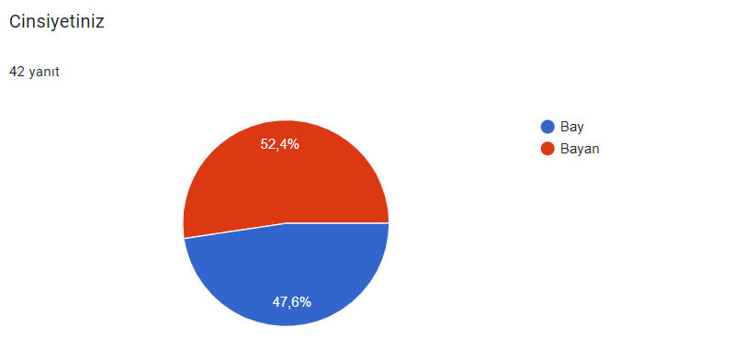

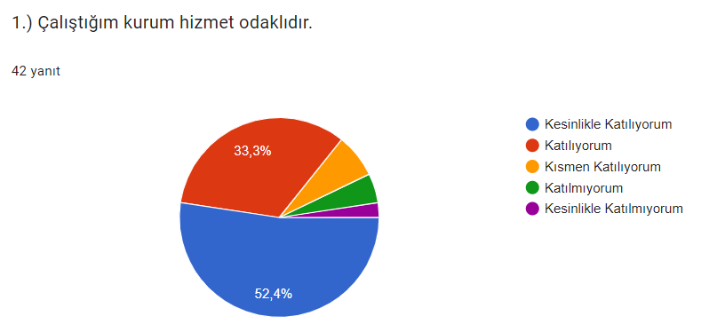

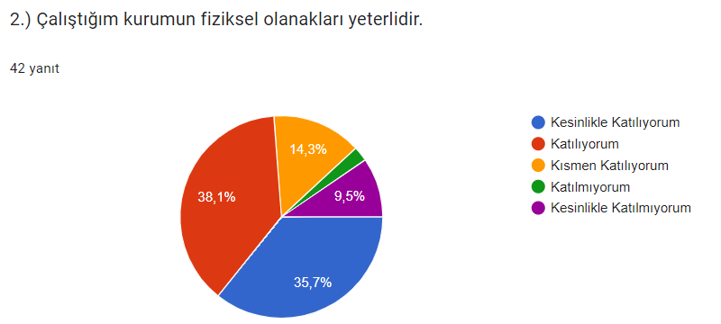

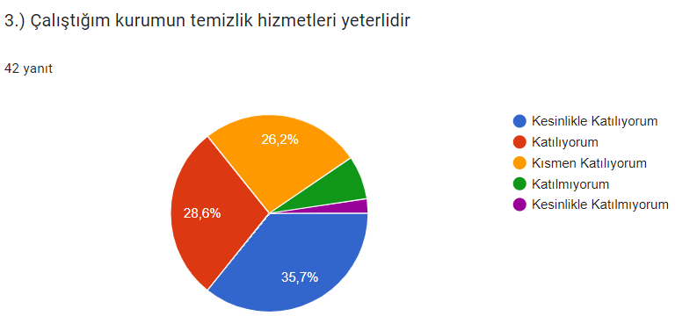

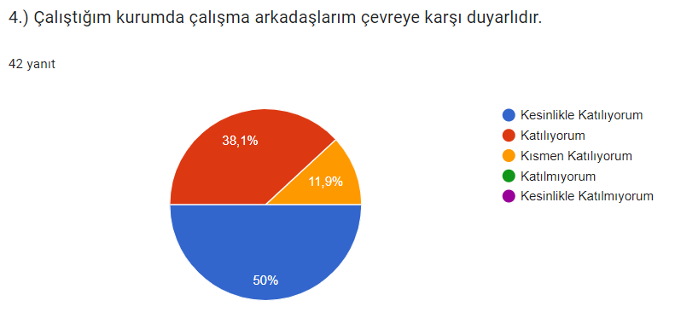

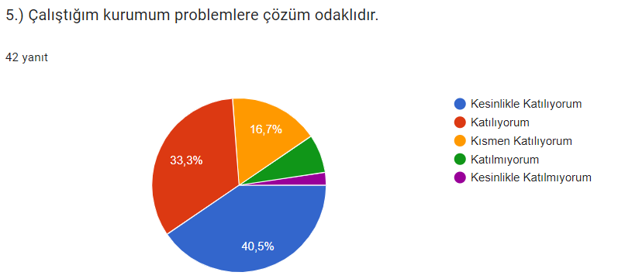

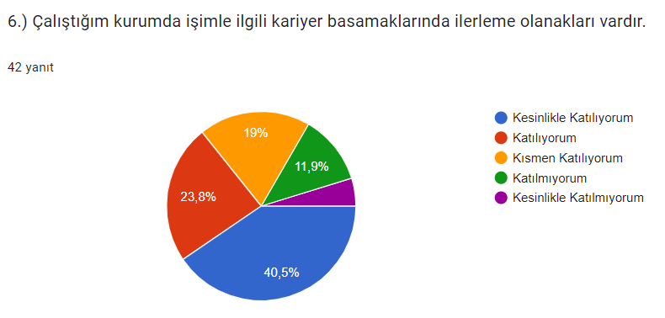

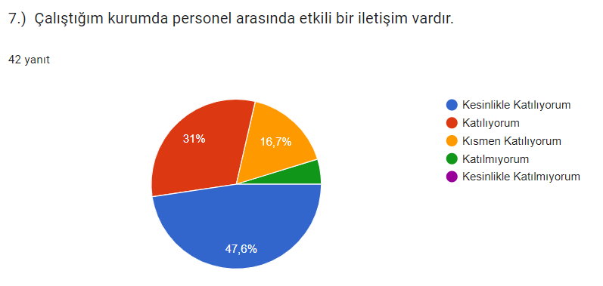

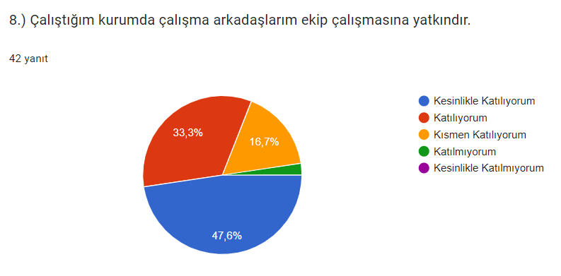

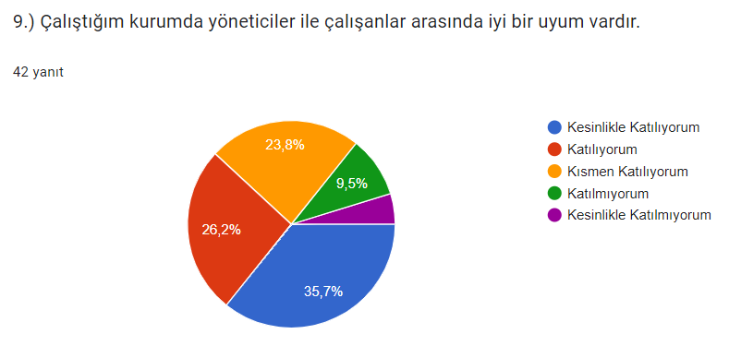

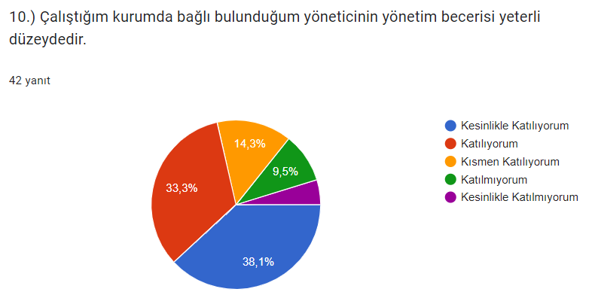

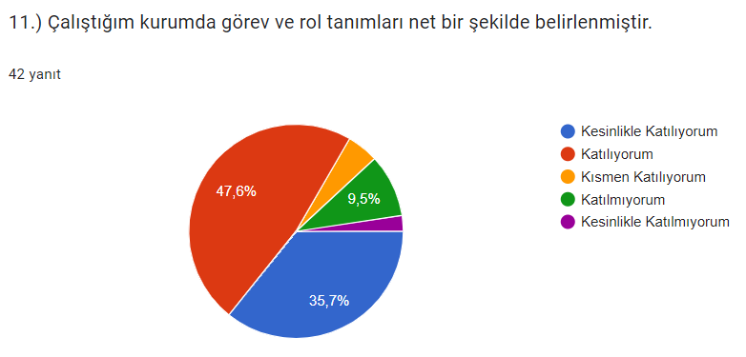

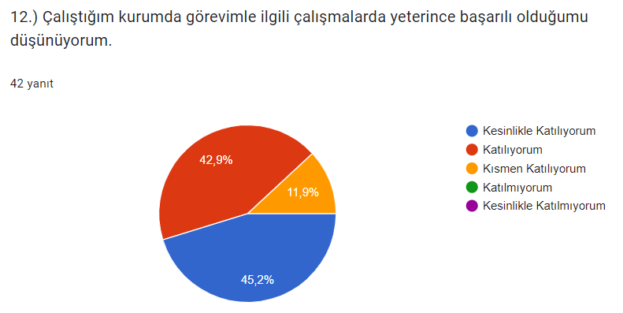

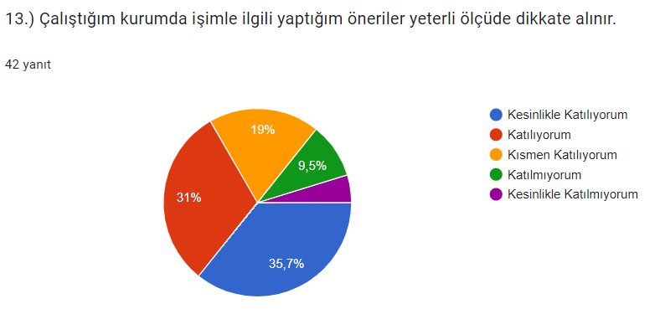

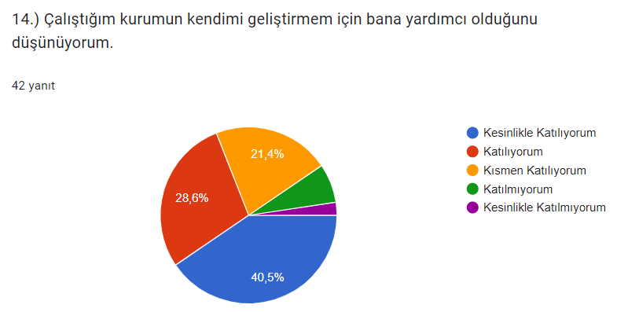

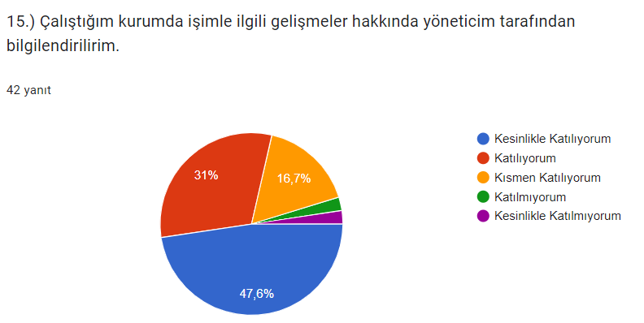

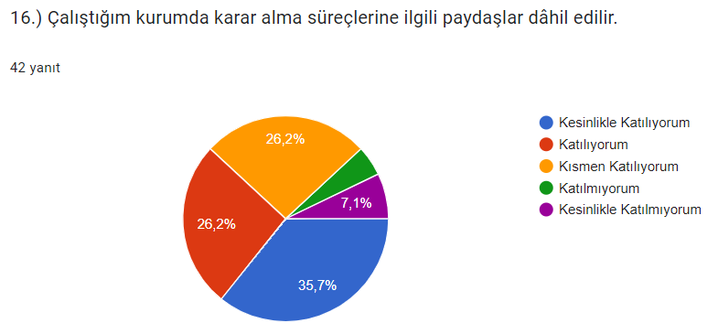

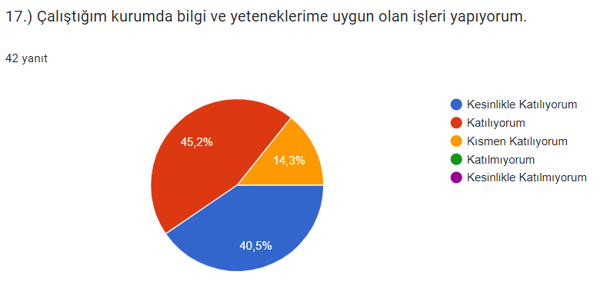

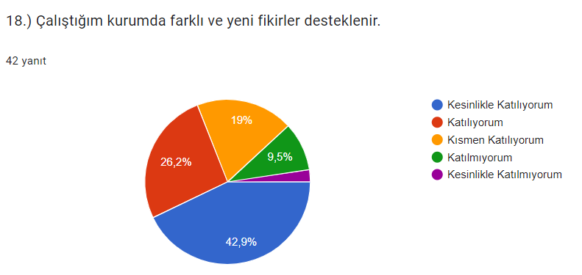

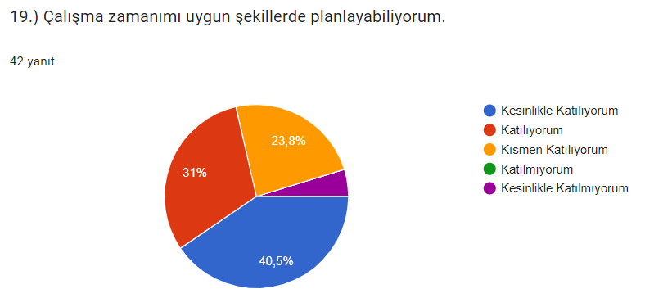

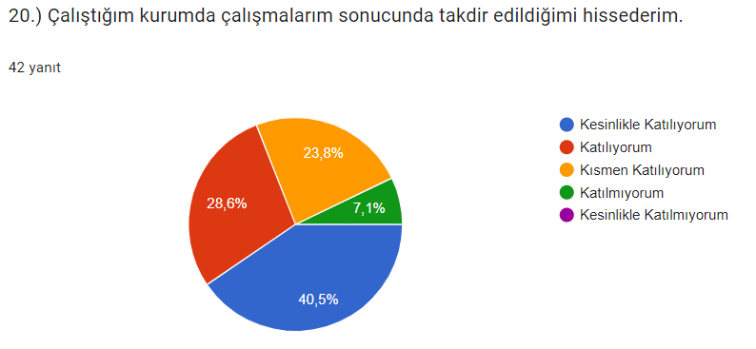

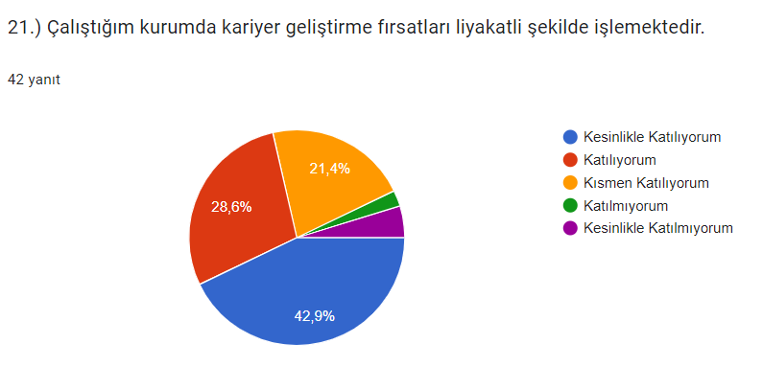

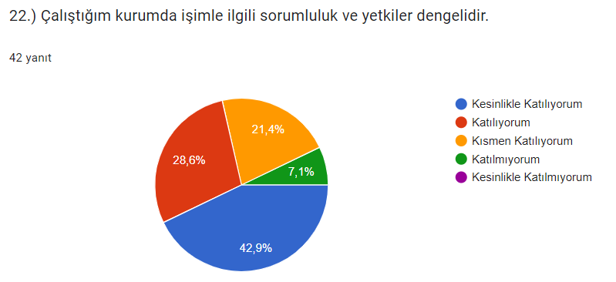

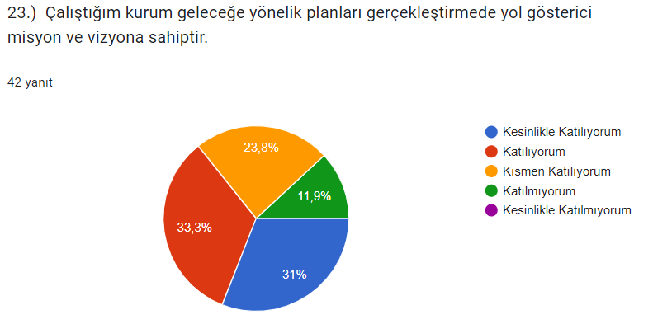

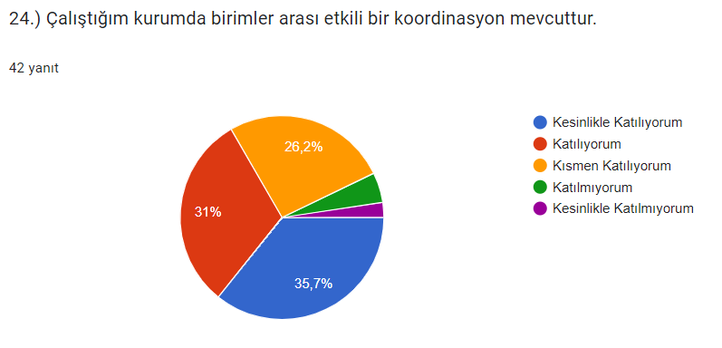

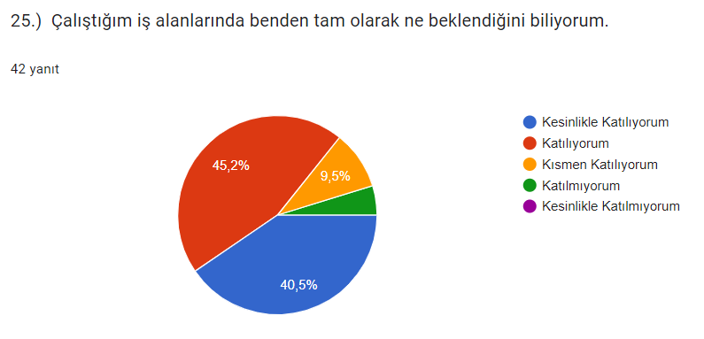

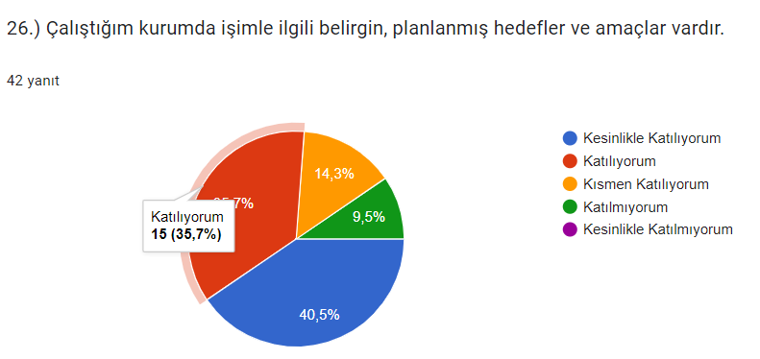

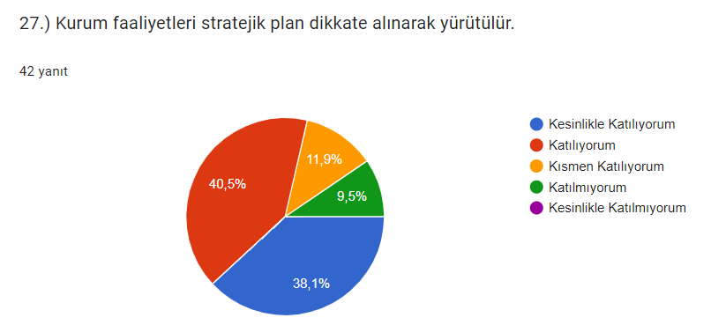

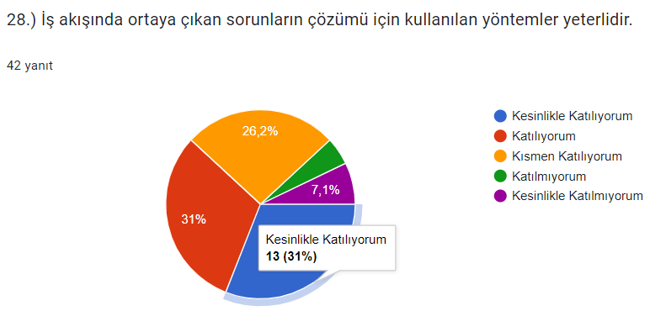

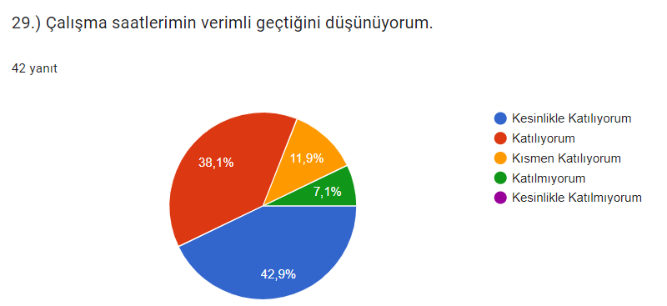

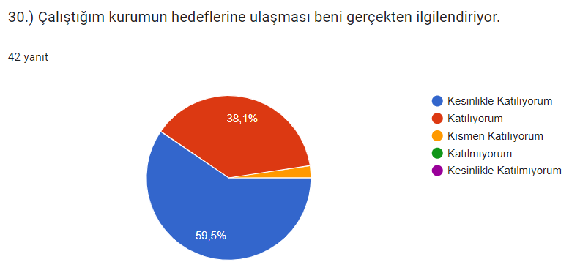

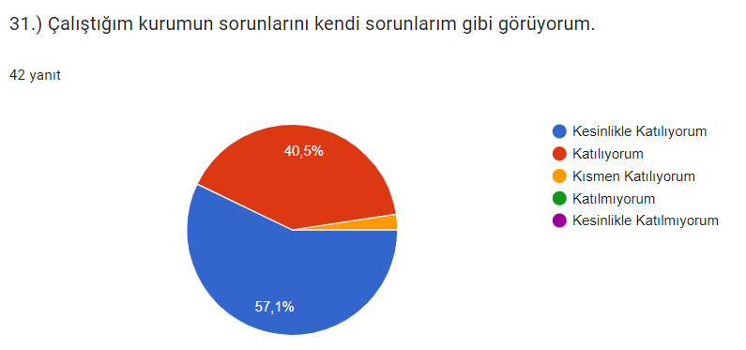

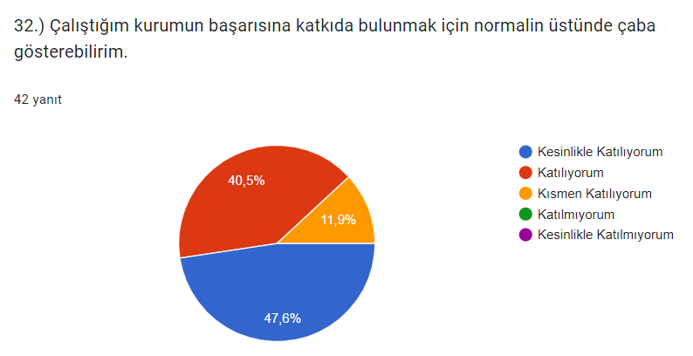

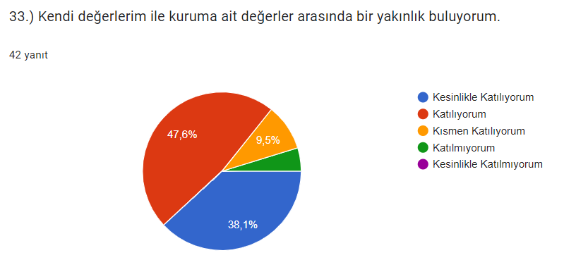

**Öğrenci Paydaş Analizleri**

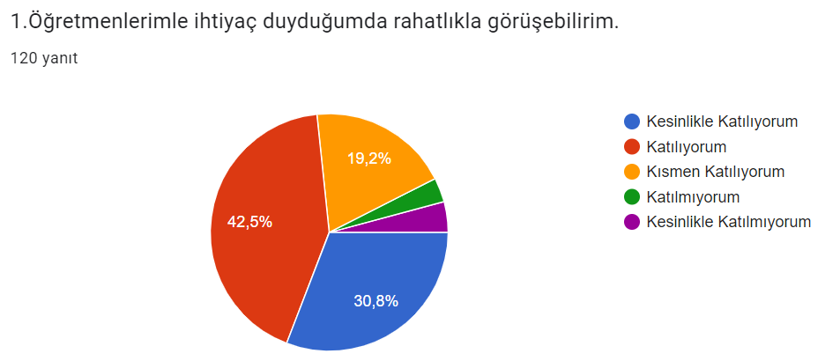

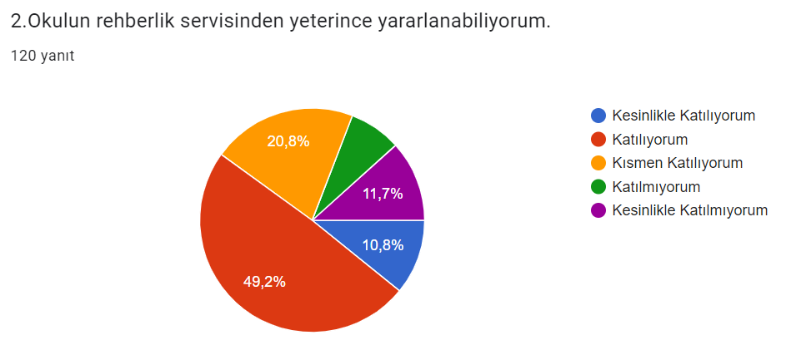

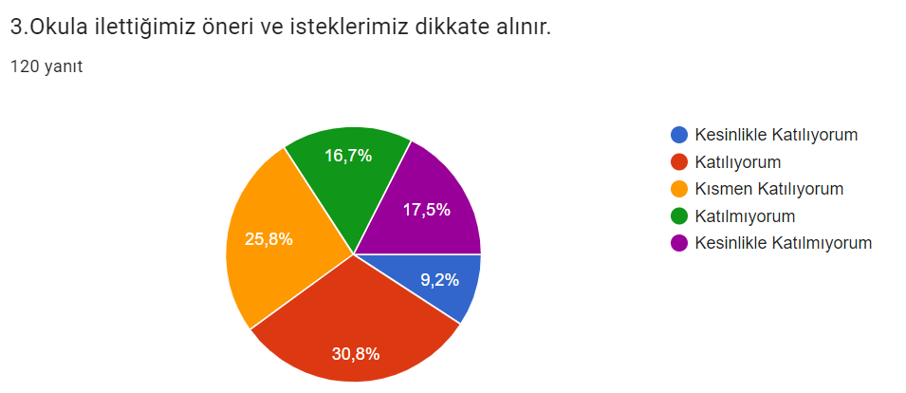

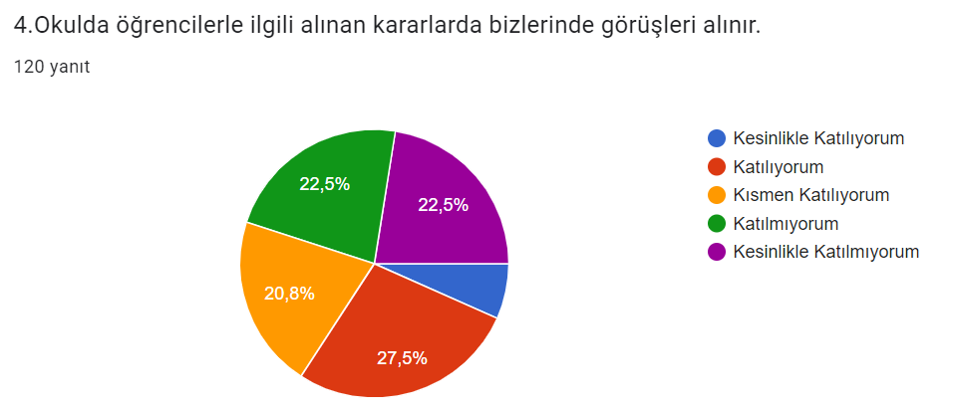

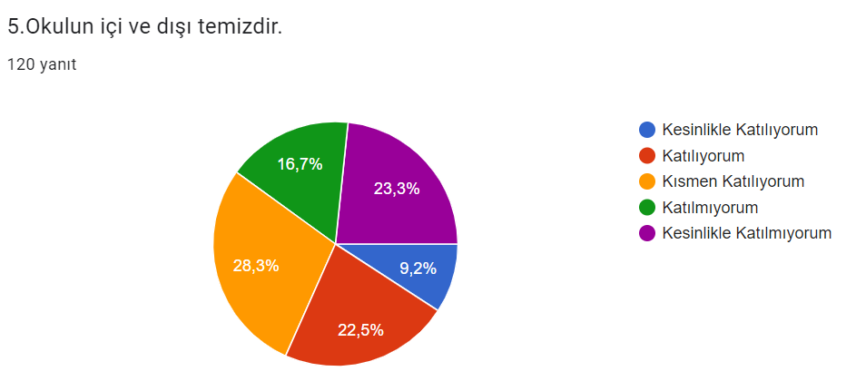

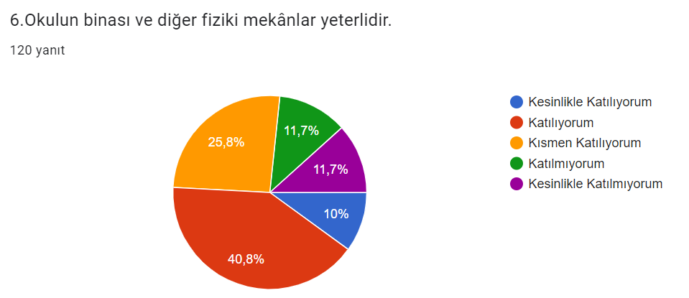

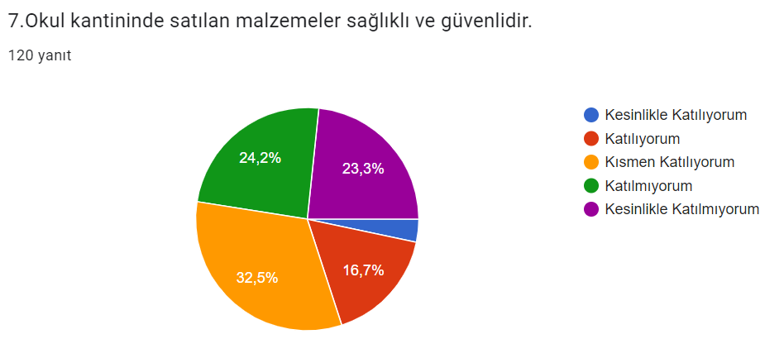

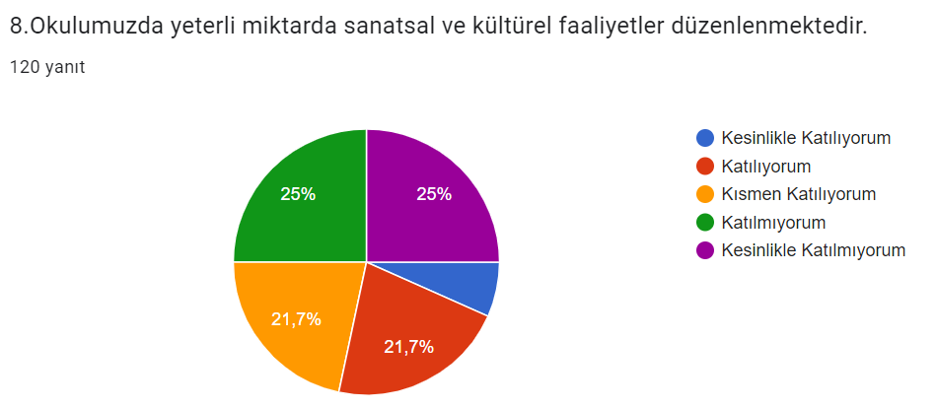

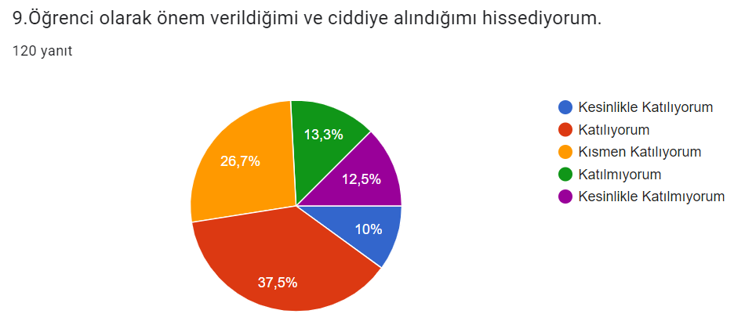

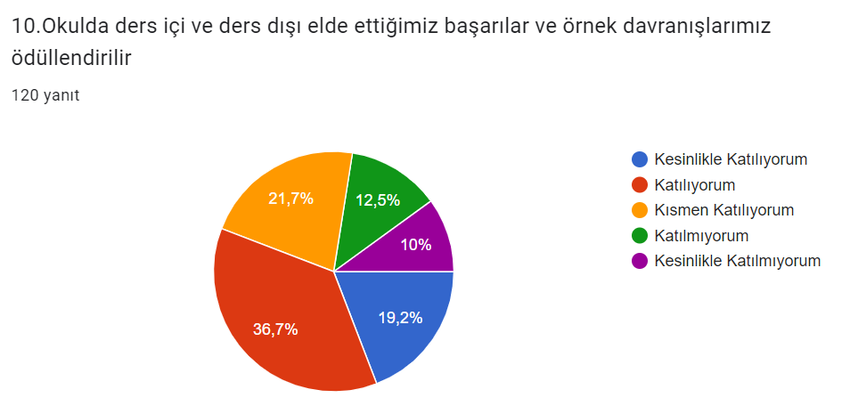

**Veli Paydaş Analizleri**

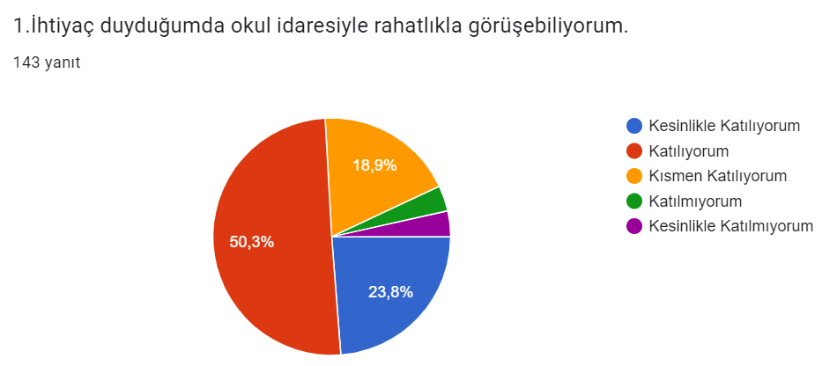

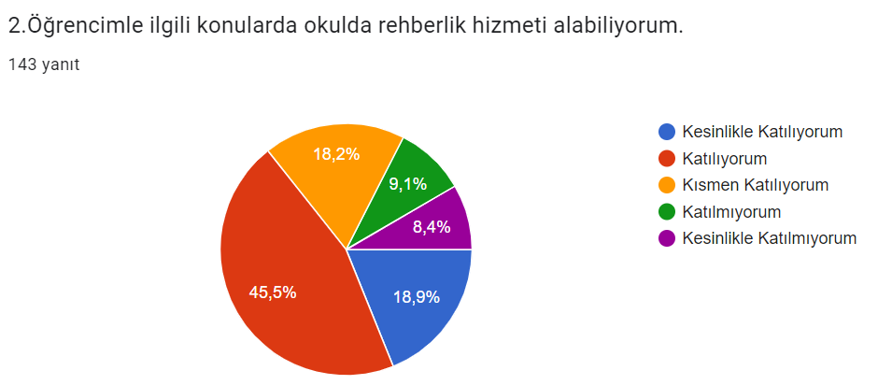

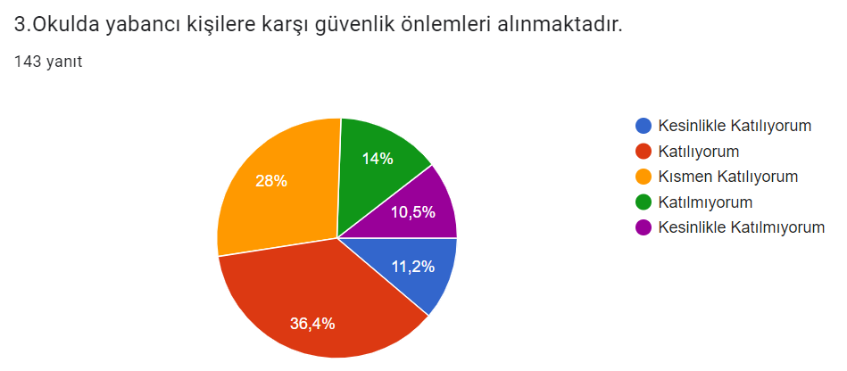

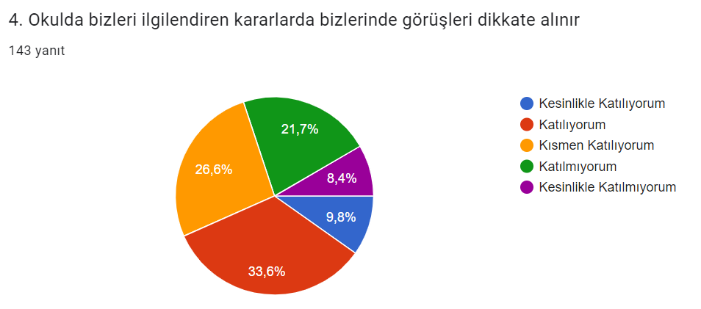

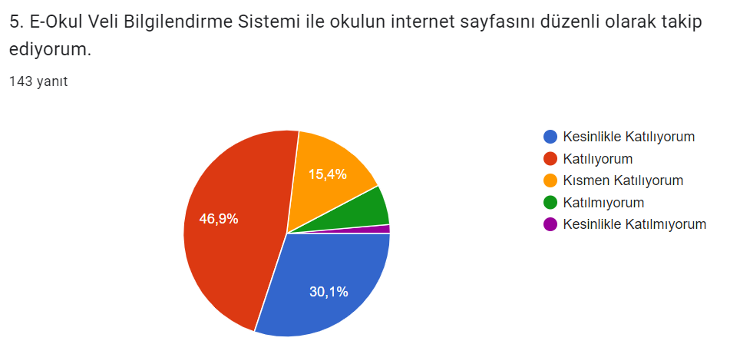

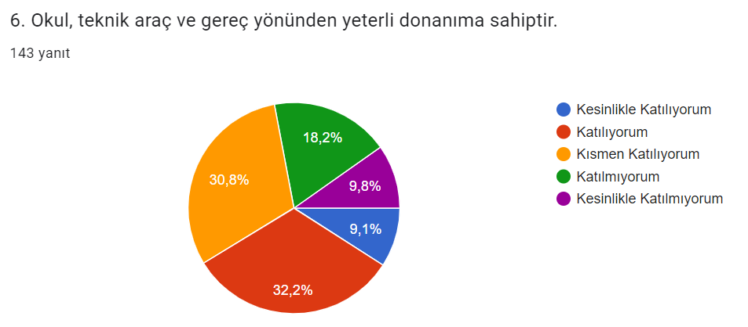

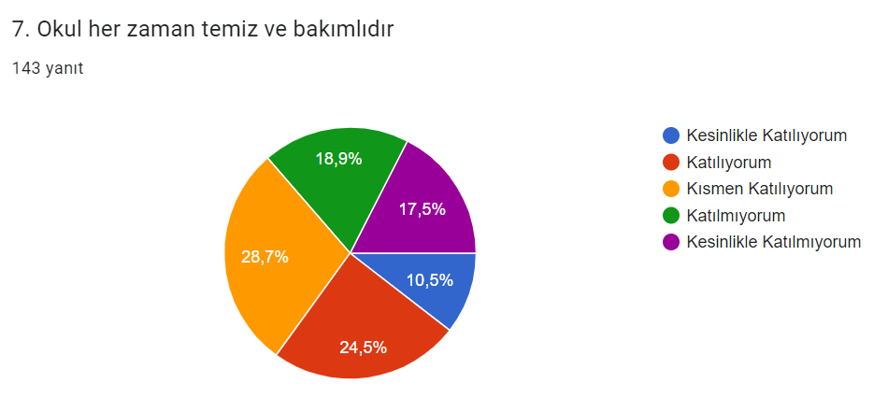

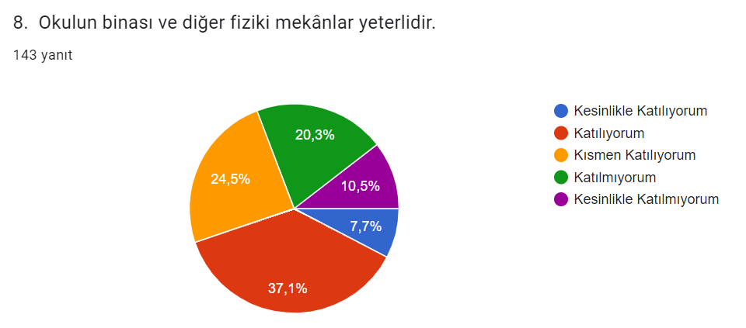

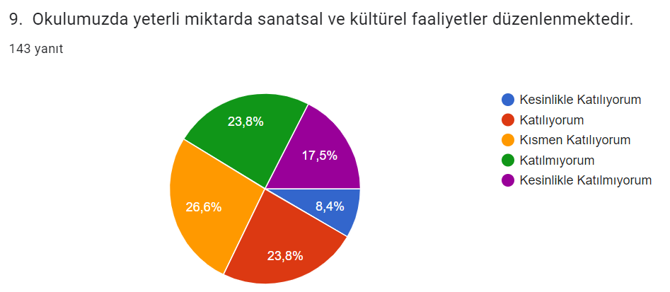

## Kuruluş İçi Analiz

#### Kurum Kültürü Analizi

Müdürlüğümüzde kurum kültürünün oluşturulması için iş ve işlemlerde birim içi ve birimler arası koordinasyon sağlanmaktadır. Birimlerde görevlendirilen personel, katıldığı hizmet içi eğitimlere, ilgi ve yeteneklerine göre belirlenmektedir. Müdürlüğümüzde görevli personel arasında hiyerarşik bir sistem olmakla birlikte gerek yöneticiler gerekse personel arasında yatay iletişim mevcuttur. Her çalışanın fikirlerini rahatlıkla ifade edebileceği şekilde koordinasyon mekanizması oluşturulmuştur. Yönetici ve personelimizin mesleki yetkinliklerinin geliştirilmesi için hizmet içi eğitim faaliyetlerine katılımları teşvik edilmektedir. Stratejik Yönetim Sürecinde karar alma mekanizması işletilirken iç ve dış paydaşların görüşleri dikkate alınmaktadır. Müdürlüğümüz çalışmalarına etki düzeyleri ve önemleri değerlendirilerek beklenti ve öneriler, karar alma mekanizmasına dâhil edilmektedir. Çalışmalar kurgulanırken dönemsel, çevresel, sosyolojik ve benzeri değişkenler dikkate alınmakta, sorunların çözümü ve ihtiyaçların giderilmesi amacıyla yapılan çalışmalarda bu değişkenler değerlendirilmektedir.

2024-2028 Stratejik Plan hazırlık çalışmaları kapsamında analiz çalışmalarında elde edilen bulgu, sonuç, öneri ve değerlendirmeler aşağıda sunulmuştur.

**Çalışma sonuçlarına göre geliştirmeye açık alanlar öncelik sırasına göre aşağıda sıralanmıştır;**

1- Belediye , gençlik Spor Müdürlüğü ve Halk Eğitim Merkezleri ile iş birliği artırma

2- Kurumumuzun proje ve yarışmalara katılımını artırmak

1. Spor salonu vb. imkânlarının çoğaltılması
2. Kurumumuzun çevre düzenlemesini güzelleştirmek
3. Kurumumuz sosyal ve ekonomik imkânlarını artırmak

**Gerçekleştirilen analizlere göre kurumun güçlü olduğu alanlar öncelik sırasına göre:**

1. Kurumumuz erişebilirdir
2. Kurumumuz çözüm odaklıdır.
3. Kurumumuz insan haklarına önem verir.
4. Kurumumuz bireysel farklılıklara saygı gösterir.
5. Kurumumuzun çalışmaları hizmet odaklıdır.
6. Kurumumuz etik değerlere sahiptir.
7. Kurumumuz teknolojik imkânlar sunar.
8. Kurumumuz güvenlidir.
9. Kurumumuz yenilikçidir.
10. Kurumumuz şeffaftır.
11. Kurumumuz adildir.
12. Kurumumuz temizlik faaliyetlerine önem verir.

#### Teşkilat Yapısı

Burhan Dinçbal Ortaokulu 14/09/2011 tarih ve 28054 sayılı Kanunun 652 sayılı kararname ile yönetim ve organizasyon yapısı belirlenmiş olup iş ve işlemlerini bu kanun doğrultusunda yürütmektedir.

27.06.2019 tarih ve 30814 sayılı Resmi Gazetede yayınlanan Milli Eğitim Bakanlığına bağlı Eğitim Kurumları Yönetici ve Öğretmenlerinin norm kadrolarına ilişkin yönetmelik doğrultusunda oluşturulmuştur.

**Şekil 44:**Burhan Dinçbal Ortaokulu Teşkilat Şeması

**Tablo 7:** Burhan Dinçbal Ortaokulu Personel Yapısı

|  |  |  |  |  |
| --- | --- | --- | --- | --- |
| PERSONEL DURUMU | | | | |
| GÖREV ÜNVANI | **TOPLAM** | **ASİL** | **VEKİL** | **BOŞ** |
| OKUL MÜDÜRÜ | 1 | 1 | ---- | ---- |
| MÜDÜR YARDIMCISI | 2 | 2 | ---- | ---- |
| OKUL /KURUM YÖNETİCİSİ | **OLMASI GEREKEN NORM** | | **MEVCUT** | **İHTİYAÇ** |
| **ASİL** | **VEKİL** |
| EĞİTİM ÖĞRETİM SINIFI | **OLMASI GEREKLİ NORM** | | **MEVCUT** | **FAZLALIK** |
| ÖĞRETMEN | 41 | | 41 | 0 |

**Tablo 8:**Genel İdare, Teknik, Sağlık Ve Yardımcı Hizmetler Sınıfındaki Personel Durumu

|  |  |  |  |
| --- | --- | --- | --- |
| **EĞİTİM ÖĞRETİM DIŞI PERSONEL DURUMU** | | | |
| **PERSONEL GÖREV VE ÜNVANI** | **OLMASI GEREKLİ NORM** | **MEVCUT DURUM** | **İHTİYAÇ** |
| **GENEL İDARE HİZMETLERİ** | 1 | 1 | 0 |
| **TEKNİK HİZMETLER SINIFI** | 0 | 0 | 0 |
| **SAĞLIK HİZMETLERİ SINIFI** | 0 | 0 | 0 |
| **YARDIMCI HİZMETLER SINIFI** | 2 | 2 | 0 |
| **TOPLAM** | 3 | 3 | 3 |
|  |  |  |  |
| **DİĞER STATÜLER** | | | |
| **TÜRÜ** | **MEVCUT** | | |
| **GEÇİCİ PERSONEL (SÖZLEŞMELİ)** | _ | | |
| **SÜREKLİ İŞÇİ** | -- | | |
| **HİZMET SATIN ALIMI YOLUYLA ÇALIŞTIRILAN PERSONEL SAYISI** | **TEMİZLİK** | **ŞOFÖR** | **GÜVENLİK** |
| - | - | - |
| **DERS KARŞILIĞI ÜCRETLİ ÖĞRETMEN** | 0 0 0 | | |

#### Teknolojik Kaynaklar

Kurumumuzda elektronik ortamda belge aktarım işlemleri DYS (Doküman Yönetim Sistemi) ile gerçekleştirilmektedir. Ayrıca Müdürlüğümüz ve diğer kurumlar arasında DYS aracılığıyla yazışmalar yapılmaktadır.

Bakanlığımızın kurmuş olduğu MEBBİS vâsıtasıyla, kurumsal ve bireysel iş ve işlemlerin büyük bölümü, ayrıca personel ve öğrenci işlemlerini içeren modüller tek bir yapıda kurgulanmış, teşkilatın tüm birimlerinin kullanımına sunulmuştur.MEİS, e-Alacak, e-Burs, Evrak, TEFBİS, Kitap Seçim, e-Soruşturma Modülü, Sınav, Sosyal Tesis, e-Mezun, İKS, , Özlük,e-Okul, Veli Bilgilendirme Sistemi” ve benzeri başlıklarında çalışmalar yürütülmektedir. Bakanlığımızın Veri Toplama Sistemi aktif olarak kullanılmaktadır. Ayrıca “CİMER, MEBİM, e-Muhtar(açık kapı)” gibi servisler aracılığıyla birey ve kurumlara talep, görüş, öneri, şikâyet ve ihbar başlıklarıyla hızlı ve etkin bir biçimde hizmet sağlanmaktadır.

Bununla beraber yerel düzeyde istatistiki verilerin elde edilmesi ve değerlendirilmesi amacıyla hazırlanmış olan e-istatistik sisteminin etkin kullanımı konusunda yasal bir dayanak bulunmaması, yerel düzeyde teknolojik altyapının zayıf yönünü oluşturmaktadır.

**Tablo 9:** FATİH Projesi Okullara Dağıtılan Tablet, Akıllı tahta, Projeksiyon ve Yazıcı Sayıları

|  |  |  |  |  |  |  |  |
| --- | --- | --- | --- | --- | --- | --- | --- |
|  | | | |  | | | |
| Tablet  Bilgisayar  Sayısı | Akıllı Tahta  Sayısı | Projeksiyon  Sayısı | Çok Amaçlı  Yazıcı Sayısı | |  |  |  |
| 0 | **26** | **-** | **5** |  |  |  |  |

**Tablo 10:**Teknolojik Kaynaklar

|  |  |  |
| --- | --- | --- |
| **SIRA NO** | **ÜRÜN ADI** | **MİKTARI** |
| 1 | Bilgisayar ve Sunucular | 25 |
| 2 | Bilgisayar ve Çevre Birimleri | - |
| 3 | Teksir ve Çoğaltma Makinaları | 2 |
| 4 | Ses, Görüntü ve Sunum Cihazları | 2 |
| 5 | Haberleşme Cihazları | - |
| 6 | Aydınlatma Cihazları | - |
|  |  |  |

## 

## PESTLE Analizi

PESTLE analiziyle Müdürlüğümüz üzerinde etkili olan veya olabilecek politik, ekonomik, sosyokültürel, teknolojik, yasal ve çevresel dış etkenlerin tespit edilmesi amaçlanmıştır.

|  |  |  |  |  |
| --- | --- | --- | --- | --- |
| Etkenler | Tespitler (Etkenler/Sorunlar) | İdareye Etkisi | | Ne Yapılmalı? |
| Fırsatlar | Tehditler |
| Politik Faktörler | Üst politika belgelerinde eğitimin öncelikli bir alan olarak yer alması | Üst politika belgelerinde eğitimin öncelikli bir alan olarak yer alması |  | Üst politika belgeleriyle uyumlu eğitim politikaları oluşturulmasına devam edilmesi, uzun vadeli eğitim politikaları oluşturulması, müdürlüğümüz olarak bu politikaların çıktılarına göre hareket edilmesi. |
| Okulöncesi eğitimin taşıma kapsamında olmaması. |  | Okul Öncesi Eğitim oranının düşmesi | Okul Öncesi eğitimin taşıma kapsamına alınması, okul öncesi eğitim için alt yapısı uygun olan okullarda okul öncesi eğitim için sınıfların açılması |
| Yöneticilerin ve toplumun eğitime olan ilgisi | Eğitime olan ilginin artması ve eğitim ile ilgili dernek ve kuruluşların eğitime olumlu bakış açısına sahip olması |  | Sahiplenme duygusunun yüksek olduğu tüm eğitim paydaşlarının katkılarının alınmasına devam edilmesi |
| Ulusal/Uluslararası politik istikrarsızlıklar nedeniyle göç olgusunun eğitime etkisi |  | İlde mevcut olan öğrencilerin nitelikli eğitim alma fırsatını tehdit etmesi | Zorunlu göçmen öğrencilerin bizzat izlenmesi ve eğitimin niteliğine yönelik iyileştirici tedbirlerin alınması |
| Ekonomik Faktörler | İlimizde serbest bölge ve organize sanayii bölgelerinin bulunması | İlimizde bulunan Mesleki Eğitim okullarına ziyaret olanaklarının sağlanması |  | Organize sanayi bölgesi ve işletmeler ile işbirliklerine devam edilmesi |
| AB Projeleri ve diğer fonlardan sağlanan imkânlar. | Öğretmen ve öğrencilerimizin mesleki gelişimlerine katkı sağlayan yurt dışı eğitim fırsatlarının olması  Proje hazırlama konusunda deneyimli ve nitelikli öğretmenlerin olması |  | Okul ve kurumlarda görev yapan yönetici/öğretmenlerin AB projeleri ve diğer projeleri hazırlama konusunda eğitimlere tabi tutulmaya devam edilmesi |
| Cumhurbaşkanlığınca alınan tasarruf tedbirlerinin etkisi | Kamu kaynaklarının etkin, verimli ve yerinde kullanılmasına yönelik itici bir güç olması | İhtiyaçların karşılanmasında arzulanan seviyeye ulaşılamaması | Fayda-maliyet analizi yapılarak kaynakların önceliklendirilmesi  Alternatif bütçe dışı kaynaklar arayışlarına gidilmesi (Örneğin; projeler için)  Katma değere dönüşebilecek ürünlere yönelik mesleki eğitim faaliyetlerinin desteklenmesi |
| Kayseri’nin turizm, sanayi ve tarım kenti olması. | İlimizde öğrenim gören ailelerin sosyo-ekonomik seviyelerinin diğer bölgelere göre yüksek olması  İlimizde turizm, sanayi ve tarım ile ilgili Mesleki Eğitim Kurumlarının olması | Mevsimlik tarım işçiliğinden dolayı öğrencilerin okula devam sorunları yaşaması | Temel eğitimden ortaöğretime geçiş sürecinde ilgili alanlara yönelik tanıtım ve bilgilendirme faaliyetlerine devam edilmesi |
| Bölgemizde Orta Anadolu Kalkınma Ajansı’nın (Oran) varlığı, üretim ve eğitim içerikli projeleri desteklemesi. | İlimizin bu eğitimlerle ilgili hazırbulunuşluk düzeyinin yüksek olması |  | ORAN tarafından uygulanan fizibilite destek çalışmalarının ve teknik destek eğitimlerinin ilimizin ihtiyaçlarına göre planlanarak devam ettirilmesi |
| Sosyokültürel | Sosyo-Kültürel durumun aile yapısına etkisi | Gelenek ve görenek bakımından zengin bir tarihi geçmişe sahip olması | Merkez İlçeler ve kırsal yerleşim yeri arasındaki kültürel farklılıklar  Parçalanmış aileler | Sosyal içermeli, gelenek-görenekleri yansıtmaya olanak verecek çalışmalara ağırlık verilmeli  Parçalanmış ailelere ve çocuklarına yönelik rehberlik ve psikolojik danışma hizmetlerinin türü ve sayısı artırılmalı |
| Kamuoyunun eğitim öğretimin kalitesi ile eğitim öğretim çalışanlarının niteliğinin artmasına ilişkin beklenti ve desteği | Geniş bir paydaş kitlesinin varlığı  Nitelikli işgücünün yetiştirilmesi için mesleki ve teknik eğitimin önemli olduğu algısı  Kaliteli eğitim ve öğretime ilişkin talebin artması | Nüfus hareketleri ve kentleşmede yaşanan hızlı değişim  Medyada eğitim ve öğretime ilişkin çoğunlukla olumsuz haberlerin ön plana çıkarılması  Toplumda kitap okuma, spor yapma, sanatsal ve kültürel faaliyetlerde bulunma alışkanlığının yetersiz olması | Öğrenciler, okullar ve bölgeler arasında öğretmen ve yönetici niteliği, eğitim ortamı, donanımı ve kazanımlar açısından oluşan farklılıkların azaltılması ve uluslararası standartların yakalanması; bütün bireylere çağın gerektirdiği bilgi, beceri, yeterlik, tutum ve davranışların kazandırılması; öğrencilerin bilimsel, kültürel, sanatsal ve sportif faaliyetlere katılımının artırılması; özel yeteneklilere yönelik kurumsal yapı ve süreçlerin iyileştirilmesi, öğrenme ortamları, ders yapıları, materyalleri̇ , tanılama ve değerlendı̇rme araçlarının geliştirilmesi; özel eğı̇tı̇me ihtiyacı olan öğrencilere yönelik hı̇zmetlerı̇n kalı̇tesı̇nin artırılması |
| İlimizde iç ve dış göç alan bölgelerde bölgenin kültürel yapısının çocukların okula devamına etkisi |  | Çocukların okula devamsızlığı konusunda velilerin tutumu | Ailelerin bu hususta bilgilendirilmesi  Okula devamlılığın veliler ve öğrenciler için daha cazip hâle getirilmesi |
| Kitlesel göç hareketleri ile gelen nüfusun topluma uyumunu sağlamada ortaya çıkan sorunlar | Kitlesel göç ile gelen bireylerin topluma uyumu için oluşturulan politika ve programlar | Göç ile gelen örgün eğitim çağındaki nüfusun dil problemi, yetişkinlerin topluma uyumu ve mesleki yeterliliklerinin eksikliği | İlimizde geçici koruma altında bulunan yabancıların çocuklarının eğitim ve öğretime erişim imkânlarının artırılması. |
| Teknolojik | Dünya ve ülkemizdeki teknolojik gelişmeler ve teknolojiye yapılan yatırımlar | Bilişim teknolojilerinin gelişmesi, dijitalleşme ve endüstri 4.0 gibi olayların getirdiği yenilikler  Gelişen teknolojilerin eğitimde kullanılabilirliğinin artması  Okul ve kurumlarda teknolojik altyapısının Bakanlığımızca desteklenmesi | Hızlı ve değişken teknolojik gelişmelere zamanında ayak uydurulmanın zorluğu, öğretmenler ile öğrencilerin teknolojik cihazları kullanma becerisinin istenilen düzeyde olmaması, öğretmen ve öğrencilerin okul dışında teknolojik araçlara erişiminin yetersizliği İnternet ortamında oluşan bilgi kirliliği  Bilgi iletişim araçları ve Internet’in bilinçsiz kullanımına karşın yeterli önlemler alınamaması. | Eğitim ve öğretimde teknolojinin etkin kullanımının artırılması; dijital içerik ve becerilerin gelişmesi için ekosistem kurulması  Dı̇jı̇tal becerı̇lerı̇n gelişmesi̇ için içerik gelı̇ştı̇rı̇lmesi  Öğretmen eğitiminin yapılması gibi konularda bakanlığımız ile eş güdümlü çalışılması. |
| Uzaktan eğitim teknolojisinin gelişimi | Eğitim ve öğretim sunumunda fiziki mekândan bağımsız olabilme  Maliyet avantajının oluşması  Dezavantajlı öğrencilere erişim imkânı  Zaman tasarrufunun sağlanması | Öğrencilerin dijital bağımlılık halinde olma tehlikesi  Öğretmenlerin teknolojik temelli eğitim araçlarının kullanımı için yeterince hazır olamaması  Öğrencinin aktif öğrenme yerine pasif öğrenme durumunda kalması | Uzaktan eğitim merkezlerinin fiziki kaynaklarının güncellemesi  Teknolojik gelişmelere yönelik Ar-Ge faaliyetlerinin desteklenmesi  Uzaktan eğitime ilişkin teşviklerin sağlanması  Karar vericilerin bilgilendirilmesi |
| Yasal | 5018 sayılı KMYKK kapsamında Program bütçe sistemine geçilmesi | Programların belirli politika, amaç ve hedeflerle ilişkilendirilerek kaynakların etkili, ekonomik ve verimli kullanılması | Kanun ile mevcut alışagelmiş faaliyetler arasındaki uyumsuzluklar  Program bütçenin uygulanmasına yönelik kurumsal kültür düzeyi | Program bütçe hakkında idarenin mali birimlerinde çalışanlara yönelik eğitim programlarının yürütülmesi |
| Mevzuatta Meydana gelen değişiklikler | İhtiyaca yönelik mevzuatların güncellenmesi | Uzun vadeli plan ve programların yapılamaması  Kurum yönetici ve personellerinin mevzuat bilgilerini güncel tutmaması | Yapılacak plan ve programların mevzuat güncellemelerine açık olması  Kurum yönetici ve personellere yönelik yaşanan mevzuat değişiklikleri ile ilgili eğitimlerin verilmesi |
| Bürokratik iş ve işlemler | Yönetici ve personeli yasal olarak güvence altına alınması | Ani gelişen ve çözülmesi aciliyet gerektiren iş ve işlemlerin gecikmesi | Bürokratik iş ve işlemlerin sadeleştirilmesi |
| Çevresel | Sürdürülebilir çevre politikalarının uygulanıyor olması, toplumun ve yerel yönetimlerin farkındalığı | Çevre duyarlılığı olan kurumların Müdürlüğümüz ile iş birliği yapması, uygulanan müfredatta çevreye yönelik tema ve kazanımların bulunması |  | Ekolojik dengeyi korumaya yönelik çalışmalara ve eğitimlere toplum, yerel yönetim, STK’ların vb. desteğinin alınarak devam edilmesi |
| Depremlerin toplumun depreme karşı duyarlılığını artırması | Depremin olası etkilerinin azaltılması ve farkındalığın oluşturulması | İlimizin birinci deprem bölgesine yakın olması  Deprem hakkında toplumda verilmesi gereken eğitim ve farkındalık faaliyetlerinin dağınıklığı | Öğrenci ve velilere belli aralıkla bilgilendirme eğitimlerinin düzenlenmesi  Depremle ilgili projelere ağırlık verilmesi |
| Tarım ve Hayvancılık Faaliyetleri | Kayseri ilinin tarım arazilerinin genişliğinden dolayı tarım ve hayvancılığa elverişli olması | Tarım arazilerinin maddi kaygı ile inşaat sektörüne aktarılması  Tarımla uğraşan mevsimlik çalışanların okula devam sorunu | Tarım ve hayvancılık alanında eğitimler verilerek yatırımcı sayısı artırılmalı.  Tarım işiyle uğraşan ebeveynlerin çocuklarının belirli dönemde taşıma kapsamına alınması |

Yasal Faktörler

* Mevzuat hükümleri

Çevresel Faktörler

* Sürdürülebilir çevre politikalarının uygulanıyor olması,
* Toplumun ve yerel yönetimlerin farkındalığı
* Ekolojik dengeyi korumaya yönelik çalışmalara ve eğitimlere toplum, yerel yönetim, STK’ların vb. desteğinin alınarak devam edilmesi
* Erciyes Dağı ile gelişen kış turizmi potansiyeli, Koramaz Vadilerinin turizme açılması
* Dünyaca ünlü Kapadokya'da yer alması nedeniyle çok sayıda yerli ve yabancı turisti ağırlaması
* Elverişli coğrafyası ile yamaç paraşütünün yanı sıra, kayak, bisiklet gibi diğer sportif turizm çeşitlerine olanak sunması

## D. GZFT Analizi *

Okulumuzun performansını etkileyecek stratejik konuları belirlemek ve yönetebilmek amacıyla gerçekleştirilen durum analizi çalışmaları kapsamında SPE tarafından GZFT Analizi yapılmıştır.

Durum analizi kapsamında kullanılacak temel yöntem olan GZFT (Güçlü Yönler, Zayıf Yönler, Fırsatlar ve Tehditler) analizidir. Genel anlamda kurum/kuruluşun bir bütün olarak mevcut durumunun ve tecrübesinin incelenmesi, üstün ve zayıf yönlerinin tanımlanması ve bunların çevre şartlarıyla uyumlu hale getirilmesi sürecine GZFT analizi adı verilir. GZFT analizi, kurum/kuruluş başarısı üzerinde kilit role sahip faktörlerin tespit edilerek, stratejik kararlara esas teşkil edecek şekilde yorumlanması sürecidir. Bu süreçte kurum/kuruluş ve çevresiyle ilgili kilit faktörler belirlenerek niteliğini artırmak için izlenebilecek stratejik alternatifler ortaya konulmaktadır.

|  |
| --- |
| **GÜÇLÜ YÖNLER** |
| Genç nüfus yapısı ve okullaşma oranının yüksek olmasıTeknolojik gelişmeleri küresel boyutta takip edebilen personelin var oluşuEkolojik dengeyi korumaya yönelik proje ve eğitimlerin olmasıYenilikçi eğitim anlayışının benimsenmiş olmasıMerkezi konumu nedeniyle ulaşımın kolay olmasıFiziki olarak alt yapısal eksiklerini tamamlamış olmasıÖğretmen ve idareci eksiğinin olmamasıHemen her branşta derslere o branşın öğretmeninin girmesiTeknolojik alt yapısının güçlü olması, tüm sınıflarda Etkileşimli tahta olması, Bilişim sınıfının olmasıÖğrenci devam oranlarının yüksek olmasıSosyal ve kültürel faaliyetlere önem verilmesiÖğretmenlerin öğrenme ve kendilerini geliştirme eğilimlerinin olmasıToplumsal sorunlara duyarlı personelin olmasıÖğrenci devam oranlarının yüksek olması |

|  |
| --- |
| **FIRSATLAR** |
| 1.Genç nüfusun çok olması2.Bilgiye erişilebilirlik ve kullanılabilirliğinin artması3.Dünyada ve Türkiye’de hızlı gelişim sergileyen teknoloji alanındaki çalışmalar4.Bakanlığın öğrenciye eğitim bursları vermesi5.Teknolojinin hızla gelişmesi, gelişen teknolojinin eğitim alanında kullanılabiliyor olması6.Teknoloji bakanlığı tarafından projelerin desteklenmesi7.Eğitime %100 destek kampanyasının olması8.STK, KOBİ, Özel İdare, Belediye vb. kurumların eğitime kaynak ayırması9.Hayırseverlerin ve sponsorların eğitime desteğinin artması10.Gelenek ve görenek bakımından zengin bir tarihi geçmişe sahip olunması |

|  |
| --- |
| **ZAYIF YÖNLER** |
| Dezavantajlı bölgelerde ailenin eğitim yetersizliği ve eğitime bakış açılarının olumsuz olması  Adrese dayalı kayıt sisteminin tam olarak uygulanamaması  Eğitim kurumlarında çalışan öğretmenlerin aynı kurumda uzun süre çalışması sebebi ile işletme körlüğü yaşaması  Özel Gereksinimli öğrenciler için Destek Eğitim odasının olmaması  Öğrencilere yönelik rehberlik ve yönlendirmelerin iyi yapılamaması Sınıf mevcutlarını giderek kalabalıklaşması Yeterli düzeyde yardımcı personelin (hizmetli –memur- teknisyen vb.) olmaması  Öğrencileri tablet kullanımında bilinçsiz hareket etmesi  Derslik ihtiyacının karşılanamaması  Parçalanmış ailelerden gelen çocukların fazlalığı  Ebeveynini kaybetmiş çocuklar fazlalığı  Yabancı uyruklu öğrencilerin fazlalığı  Ekonomik durumları düşük seviyede olan öğrencilerin varlığı  Medyanın eğitime olan etkisinin yeterince kullanılmaması |

|  |
| --- |
| **TEHDİTLER** |
| 1. Sosyal medyanın bilinçsiz kullanımı 2. İlçemizde bölgesel sosyo-ekonomik farklılıklar 3. Aile bütünlüğünün bozulmaların artması 4. Görsel medyada yayınlanan eğitim dizilerinin öğrenciler üzerinde yarattığı psikoloji 5. Bireylerde oluşan teknoloji bağımlılığı 6. Toplumda kitap okuma, spor yapma, sanatsal ve kültürel faaliyetlerde bulunma alışkanlığının yetersiz olması 7. Toplumsal yapı bozuklukları 8. Yatırım ve donatım ödeneklerinin yetersizliği 9. Teknolojik donatım maliyetinin yüksek olması 10. Öğretmenlerin bir kurumda çalışma süreleri 11. Genç nüfusun azalması (TÜİK,2016) 12. Velilerin eğitim faaliyetlerine katılım oranlarının düşük olması 13. Bilimsel, teknolojik temalı çalışmalar için maddi kaynak temininde güçlük yaşanması |

## E.Tespitler ve İhtiyaçların Belirlenmesi

Burhan Dinçbal Ortaokulu Müdürlüğü olarak mevcut durum analizimizin yapılması ile ortaya çıkan temel sorunlarımız ve gelişim alanlarımızın hangileri olduğu analizler sonucunda ortaya çıkarılmıştır. Müdürlük olarak 2024 yılında eğitimi her bireyin eğitime ulaşabildiği, kapasite olarak bölgemizdeki her bireyin okulumuzdan bir şekilde faydalanabildiği, kalite olarak Avrupa standartlarına ulaşabilmiş olmayı amaçlamaktayız. Durum analizinde yer alan her bir bölümde yapılan analizler sonucunda belirlenmiş olan tespitler ve ihtiyaçlardan yola çıkılarak Okulumuz stratejik planın mimarisini oluşturulmuştur.

# 3.Geleceğe bakış

Bu bölümde; Okulumuzun misyonu, vizyonu ve temel değerleri ile stratejik amaçları, stratejik hedefleri, performans göstergeleri ve eylemleri yer almaktadır.

## Misyon, Vizyon ve Temel Değerler

Türkiye Cumhuriyeti Anayasası, 1739 sayılı Millî Eğitim Temel Kanunu, 1 (Bir) numaralı Cumhurbaşkanlığı Kararnamesi ve ilgili diğer mevzuat ve üst politika belgelerinden yararlanılarak, Üst Kurul ve Ekip Üyelerinin görüşleri doğrultusunda Müdürlüğümüzün misyonu oluşturulmuştur. Uzun vadede Müdürlüğümüzün gerçekleştirmek istediklerini ve ulaşmak istediği yeri yansıtacak şekilde kurumun vizyonu oluşturulmuştur. Temel değerlerimiz; Strateji Geliştirme Şubesi çalışanlarının görüşleri dikkate alınarak nitel analiz, toplumsal beklentiler, paydaş düşünceleri, kurumun vizyonu gibi faktörler değerlendirilerek ortaya konulmuştur.

#### **Misyonumuz:**

Burhan Dinçbal Ortaokulu olarak; Eleştirel düşünebilen, kendini sürekli yenileyen, sosyal sorumluluk bilinci ile dünya ve ülke sorunlarına karşı duyarlı, farklılıklara saygı gösteren bireyler yetişmesine ortam ve imkan hazırlamayı görev edinmiştir.

**Vizyonumuz:**

Burhan Dinçbal Ortaokulu olarak; nitelikli araştırmalar yapan, kalite kültürünü içselleştirmiş, bilgi ve yetkinliklerini insanlık ve ülke yararına kullanan ve evrensel düzeyde fark yaratarak geleceğe yön veren yenilikçi sorumluk sahibi bireyler yetiştirmektir.

#### Fiziki Kaynak Analizi

Fiziki kaynak analiziyle, özellikle idarenin bina, arazi ve altyapısı ile sahip olduğu taşıtların özellikleri ve sayıları belirlenir. Söz konusu analiz, idarenin sahip olduğu fiziki varlıklara ilişkin nicel verilerin tespit edilmesiyle sınırlandırılmaz, idarenin faaliyetlerini yerine getirebilmesi için gereksinim duyduğu fiziki kaynakların sahip olması gereken nitelikleri de incelenir. Bu çerçevede, faaliyetlerin yürütülmesinde kullanılacak kaynakların gerektirdiği niteliklerin sağlıklı bir şekilde belirlenebilmesi için iş analizi ve süreç analizi çalışmalarının yapılması, fiziki kaynak analizinin etkinliğini artırır.

**Tablo11: Müdürlüğümüzün Fiziki Kaynakları Arasında Yer Alan Bina Sayısı**

|  |  |  |  |
| --- | --- | --- | --- |
| Sıra | Kullanım Alanı/Türü | Bina Sayısı  (Tahsisli Binalar Dâhil) | Kapasite Durumu (Yeterli/Yetersiz) |
| 1 | Hizmet Binası Ek Hizmet Binası | 1 | Yeterli |
| 2 | Güvenlik Kamerası Sistemi | 1 | Yeterli |

#### Mali Kaynaklar

Planlama sürecinin önemli unsurlarından biri de maliyetlendirmedir. Belirlenen amaç ve hedeflere ulaşabilmek için kaynakların bütçeyle ilişkilendirilmesi gerekmektedir. Böylece kaynakların belirlenmiş olan amaçlar doğrultusunda daha etkili ve verimli bir şekilde kullanılması sağlanacaktır.

Eğitim ve öğretimin başlıca finans kaynaklarını merkezî yönetim bütçesinden ayrılan pay, il özel idareleri bütçesinden ayrılan kaynaklar, ulusal ve uluslararası kurum kuruluşlardan sağlanan hibe, kredi ve burslar, gerçek ve tüzel kişilerin bağışları ve okul-aile birlikleri gelirleri oluşturmaktadır.

**Tablo 12:** Burhan Dinçbal Ortaokulu (Ekonomik Sınıflandırma)

|  |  |  |  |  |  |  |
| --- | --- | --- | --- | --- | --- | --- |
| **HARCAMA KALEMİ** (EKONOMİK KODA GÖRE) | **GELİR/GİDER** | **2020** | **2021** | **2022** | **2023** | **2024 Yılı Tahmini Bütçe** |
| 1.1.1.1-1.5.1.90  **Personel Giderleri** | GELİR | 36.500 | 47000 | 51900 | 80900 | 135000 |
| GİDER | 36200 | 43500 | 48000 | - | - |
| 3.2.1.1-3.9.9.1  **Mal ve Hizmet Alım Giderleri** | GELİR | 9000 | 11950 | 18650 | 25000 | 45000 |
| GİDER | 8700 | 10580 | 16500 | 22450 | 40500 |
| 6.1.1.1-6.7.9.1  **Sermaye Giderleri** | GELİR | 4500 | 7500 | 11000 | 13000 | 18500 |
| GİDER | 4250 | 6800 | 10600 | 10500 | 18000 |
| **GELİR TOPLAMI** | | 50000 | 66450 | 81550 | 118900 | 198500 |
| **GİDER TOPLAMI** | | 49150 | 60880 | 75100 | 32950 | 59000 |

**Tablo13:** Burhan Dinçbal Ortaokulu Kaynak Tablosu (2023-2024)

|  |  |  |
| --- | --- | --- |
| **BÜTÇE KAYNAKLARI** | **Önceki Yıl** | **Cari Yıl** |
| **2023** | **2024** |
| **Okul Kantin Kirası** | 56500 | 91000 |
| **Okul Aile Birliği Bağışlar** | 7000 | 5000 |
| **Merkezi Bütçe** | 118000 | 192000 |
| **Okul Aile Birliği-Kermes** | 28000 | 35000 |
| **Diğer** |  |  |
| TOPLAM | 209500 | 323000 |

#### **Temel Değerlerimiz:**

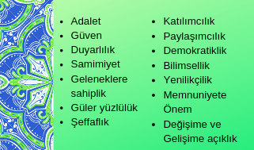

**BÖLÜM IV: AMAÇ, HEDEF VE EYLEMLER**

### Stratejik Amaç 1:

* Kayıt bölgemizde yer alan çocukların okullaşma oranlarını artıran, öğrencilerin uyum ve devamsızlık sorunlarını gideren etkin bir yönetim yapısı kurulacaktır.

Bireylerin temel hakkı olan her türlü eğitim öğretime; ekonomik, sosyal, kültürel farklılıkları nedeniyle oluşabilecek dezavantajlardan etkilenmeden, adil ve eşit bir şekilde katılımını ve bu eğitimi tamamlayabilmesini sağlamak.

Stratejik Hedef 1.1. Kayıt bölgemizde yer alan çocukların okullaşma oranları artırılacak ve öğrencilerin uyum ve devamsızlık sorunları da giderilecektir.

Başta dezavantajlı bireyler olmak üzere tüm bireylerin fırsat eşitliği sağlanarak eğitim ve öğretime katılımının arttırılması ve bu eğitimini tamamlamasını sağlamak

## TEMA I: EĞİTİM VE ÖĞRETİME ERİŞİM

Eğitim ve öğretime erişim okullaşma ve okul terki, devam ve devamsızlık, okula uyum ve oryantasyon, özel eğitime ihtiyaç duyan bireylerin eğitime erişimi, yabancı öğrencilerin eğitime erişimi ve hayatboyu öğrenme kapsamında yürütülen faaliyetlerin ele alındığı temadır.

### Stratejik Amaç 1:

* **Kayıt bölgemizde yer alan çocukların okullaşma oranlarını artıran, öğrencilerin uyum ve devamsızlık sorunlarını gideren etkin bir yönetim yapısı kurulacaktır.**

Bireylerin temel hakkı olan her türlü eğitim öğretime; ekonomik, sosyal, kültürel farklılıkları nedeniyle oluşabilecek dezavantajlardan etkilenmeden, adil ve eşit bir şekilde katılımını ve bu eğitimi tamamlayabilmesini sağlamak.

Stratejik Hedef 1.1. Kayıt bölgemizde yer alan çocukların okullaşma oranları artırılacak ve öğrencilerin uyum ve devamsızlık sorunları da giderilecektir.

Başta dezavantajlı bireyler olmak üzere tüm bireylerin fırsat eşitliği sağlanarak eğitim ve öğretime katılımının arttırılması ve bu eğitimini tamamlamasını sağlamak

**Performans Göstergeleri**

|  |  |  |  |  |  |  |  |  |  |
| --- | --- | --- | --- | --- | --- | --- | --- | --- | --- |
| No | PERFORMANS  GÖSTERGESİ | Mevcut | | HEDEF | | | | | |
| 2023 | 2024 | | 2025 | 2026 | 2027 | 2028 |
| PG.1.1.a | Kayıt bölgesindeki öğrencilerden okula kayıt yaptıranların oranı (%) | 95 | 100 | | 100 | 100 | 100 | 100 |
| PG.1.1.b | Ortaokul öğrencilerinden en az bir yıl okul öncesi eğitim almış olanların oranı (%) | 85 | 90 | | 90 | 100 | 100 | 100 |
| PG.1.1.c. | Okula yeni başlayan öğrencilerden oryantasyon eğitimine katılanların oranı (%) | 100 | 100 | | 100 | 100 | 100 | 100 |
| PG.1.1.d. | Bir eğitim ve öğretim döneminde 20 gün ve üzeri devamsızlık yapan öğrenci oranı (%) | 4 | 2 | | 1 | 1 | 0 | 0 |
| PG.1.1.e. | Bir eğitim ve öğretim döneminde 20 gün ve üzeri devamsızlık yapan yabancı öğrenci oranı (%) | 9 | 5 | | 3 | 1 | 0 | 0 |
| PG.1.1.f. | Okulun özel eğitime ihtiyaç duyan bireylerin kullanımına uygunluğu (0-1) | 1 | 1 | | 1 | 1 | 1 | 1 |
| PG.1.1.g. | DYK kapsamında açılan kurslara devam oranı (%) | 90 | 95 | | 100 | 100 | 100 | 100 |
| PG.1.1.h. | DYK kapsamında açılan kurslara katılan kişi sayısı (sayı) | 190 | 200 | | 200 | 250 | 250 | 250 |

**Eylemler**

| **No** | **Eylem İfadesi** | **Eylem Sorumlusu** | **Eylem Tarihi** |
| --- | --- | --- | --- |
| 1.1.1. | Kayıt bölgesinde yer alan öğrencilerin tespiti çalışması yapılacaktır. | Okul Stratejik Plan Ekibi | 01 Eylül-20 Eylül |
| 1.1.2 | Devamsızlık yapan öğrencilerin tespiti ve erken uyarı sistemi için çalışmalar yapılacaktır. | Hasan GÜNAY  Müdür Yardımcısı | 01 Eylül-20 Eylül |
| 1.1.3 | Devamsızlık yapan öğrencilerin velileri ile özel aylık toplantı ve görüşmeler yapılacaktır. | Rehberlik Servisi | Her ayın son haftası |
| 1.1.4 | Okulun özel eğitime ihtiyaç duyan bireylerin kullanımının kolaylaşıtırılması için rampa ve asansör eksiklikleri tamamlanacaktır. | Elmai BERKDEMİR  Müdür Yardımcısı | Mayıs 2023 |
| 1.1.5 | DYK kapsamında açılan kurslara devam oranı (%) | Hasan GÜNAY  Müdür Yardımcısı | Her ayın son haftası |
| 1.1.6 | DYK kapsamında açılan kurslara katılan kişi sayısı (sayı) | Elmai BERKDEMİR  Müdür Yardımcısı | Her ayın son haftası |

## TEMA II: EĞİTİM VE ÖĞRETİMDE KALİTENİN ARTIRILMASI

Eğitim ve öğretimde kalitenin artırılması başlığı esas olarak eğitim ve öğretim faaliyetinin hayata hazırlama işlevinde yapılacak çalışmaları kapsamaktadır.

Bu tema altında akademik başarı, sınav kaygıları, sınıfta kalma, ders başarıları ve kazanımları, disiplin sorunları, öğrencilerin bilimsel, sanatsal, kültürel ve sportif faaliyetleri ile istihdam ve meslek edindirmeye yönelik rehberlik ve diğer mesleki faaliyetler yer almaktadır.

**Ortaokullar İçin**

Stratejik Amaç 2: Eğitim ve öğretimde kalite artırılarak öğrencilerimizin bilişsel, duygusal ve fiziksel olarak çok boyutlu gelişimi sağlanacaktır.

Stratejik Hedef 2.1: Öğrenme kazanımlarını takip eden ve velileri de sürece dâhil eden bir yönetim anlayışı ile öğrencilerimizin akademik başarıları artırılacak ve öğrencilerimize iyi bir vatandaş olmaları için gerekli temel bilgi, beceri, davranış ve alışkanlıklar kazandırılacaktır.

(Akademik başarı altında: ders başarıları, kazanım takibi, üst öğrenime geçiş başarı ve durumları gibi akademik başarıyı takip eden ve ölçen göstergeler…)

**Performans Göstergeleri**

|  |  |  |  |  |  |  |  |  |
| --- | --- | --- | --- | --- | --- | --- | --- | --- |
| **No** | **PERFORMANS**  **GÖSTERGESİ** | **Mevcut** | **HEDEF** | | | | | |
| **2023** | **2024** | **2025** | **2026** | **2027** | **2028** |
| PG.2.1.1 | Öğrenci Başına Okunan Kitap Sayısı | 15 | 17 | 20 | 20 | 22 | 25 |
| PG.2.1.2 | Yabancı Dil Dersi Yılsonu Puan Ortalaması (4-5-6-7-8. Sınıf) | 75 | 80 | 85 | 90 | 90 | 90 |
| PG.2.1.3 | EBA Portalına Kayıtlı Öğretmen Oranı | 100 | 100 | 100 | 100 | 100 | 100 |
|  | EBA Portalına Kayıtlı Öğrenci Oranı | 92 | 95 | 99 | 100 | 100 | 100 |
|  | Eğitim-öğretim yılı içerisinde 8. Sınıf öğrencilerden belge alanların oranı | %65 | %70 | %70 | %75 | %75 | %80 |
|  | Ortaokul Yetiştirme programına dâhil edilen öğrencilerden başarılı olanların oranı | 0 | 0 | 0 | 0 | 0 | 0 |
|  | Okul sağlığı ve hijyen eğitimi konusunda eğitim alan öğretmen oranı | 1 | 5 | 10 | 15 | 15 | 20 |
|  |  |  |  |  |  |  |  |

| **No** | **Eylem İfadesi** | **Eylem  Sorumlusu** | **Eylem  Tarihi** |
| --- | --- | --- | --- |
| **1.** | Okuma saati etkinliğinin içeriği zengileştirilerek dramatizasyonla desteklenecektir. | Hasan GÜNAY Müdür Yardımcısı | Her ayın son haftası |
| **2.** | Öğrencilerin yabancı dil kullanımlarını farklı alanlara aktarmaları sağlanacaktır. | Hasan GÜNAY Müdür Yardımcısı | Her ayın son haftası |
| **3.** | EBA Portalı öğretmenlere tanıtılacak ve kullanımı teşvik edilecektir. | Hasan GÜNAY Müdür Yardımcısı | Her ayın son haftası |
| **4.** | Velilere EBA portalı tanıtılacak ve kullanımı teşvik edilecektir. | Hasan GÜNAY Müdür Yardımcısı | Her ayın son haftası |
| **5.** | Belge alan öğrenciler onore edilerek takdir ve teşekkür belgesi alan öğrenci oranı artırılacaktır. | Hasan GÜNAY Müdür Yardımcısı | Her ayın son haftası |
| **6** | İftihar belgesi alan öğrenciler onore edilecektir. | Hasan GÜNAY Müdür Yardımcısı | Her ayın son haftası |
| **7** | İYEP kapsamında olan öğrencilerin gelişimleri takip edilecektir. | Hasan GÜNAY Müdür Yardımcısı | Her ayın son haftası |
| **8** | Paydaşlarla işbirliği yapılarak eğitimlerin verilmesi sağlanacaktır. | Hasan GÜNAY Müdür Yardımcısı | Her ayın son haftası |

Stratejik Hedef 2.2: Öğrenme kazanımlarını takip eden ve velileri de sürece dâhil eden bir yönetim anlayışı ile öğrencilerimizin akademik başarıları ve sosyal faaliyetlere yetenekleri doğrultusunda etkin katılımı artırılacaktır.

Sosyal faaliyetlere etkin katılım altında: sanatsal, kültürel, bilimsel ve sportif faaliyetlerin sayısı, katılım oranları, bu faaliyetler için ayrılan alanlar, ders dışı etkinliklere katılım takibi vb ele alınacaktır.)

**Performans Göstergeleri**

|  |  |  |  |  |  |  |  |  |
| --- | --- | --- | --- | --- | --- | --- | --- | --- |
| **No** | **PERFORMANS**  **GÖSTERGESİ** | **Mevcut** | **HEDEF** | | | | | |
| **2023** | **2024** | **2025** | **2026** | **2027** | **2028** |
| PG.2.1.1 | Bir Eğitim-Öğretim Döneminde Bilimsel, Kültürel, Sanatsal ve Sportif Alanlarda En Az Bir Faaliyete Katılan Öğrenci Oranı (%) | 10 | 20 | 30 | 40 | 50 | 60 |
| PG.2.1.2 | Okul dışı öğrenme ortamları kapsamında düzenlenen gezi/etkinliklere katılan öğrenci oranı | 10 | 25 | 30 | 40 | 50 | 60 |
| PG.2.1.3 | Çevre Bilincinin Artırılmasına Yönelik Etkinlik Sayısı | 10 | 15 | 20 | 25 | 35 | 45 |
|  | Çevre Bilincinin Artırılmasına Yönelik Etkinliklere Katılan Öğrenci Oranı | 20 | 20 | 30 | 30 | 40 | 45 |
|  | Okul Sporları Kapsamında Sportif Faaliyetlerine Katılan Öğrenci Oranı | 10 | 20 | 30 | 40 | 50 | 60 |
|  | Yerel ve Ulusal Yarışmalara Katılan Öğrenci Oranı | 10 | 15 | 20 | 25 | 25 | 30 |
|  | Yürütülen Ders Dışı Egzersiz Faaliyeti Sayısı | 2 | 3 | 5 | 5 | 8 | 10 |

**Eylemler**

| **No** | **Eylem İfadesi** | **Eylem  Sorumlusu** | **Eylem  Tarihi** |
| --- | --- | --- | --- |
| **1.** | Öğrencilerin yeteneklerine uygun alanlarda bilimsel, kültürel, sanatsal, sportif ve toplum hizmeti alanlarında etkinliklere katılım sağlamaları amacıyla çocuk kulüpleri aktif hale getirilecektir. | Hasan GÜNAY Müdür Yardımcısı | Her ayın son haftası |
| **2** | Müze, örenyeri, kütüphane tiyatro vb. etkinlikler planlanacaktır. | Hasan GÜNAY Müdür Yardımcısı | Her ayın son haftası |
| **3** | Milli manevi ve kültürel değerlerimizi içeren Sosyal sorumluluk projeleri yürütülecektir. | Hasan GÜNAY Müdür Yardımcısı | Her ayın son haftası |
| **4** | Belediye ve İl Çevre Orman Müdürlüğü ile işbirliği yapılarak çevre bilinci konusunda eğitimler düzenlenecektir. | Hasan GÜNAY Müdür Yardımcısı | Her ayın son haftası |
| **5** | Öğrencilerin Çevre bilincine yönelik etkinliklere aktif katılımı teşvik edilecektir. | Hasan GÜNAY Müdür Yardımcısı | Her ayın son haftası |
| **6** | Yetenek tarama uygulaması yapılacaktır. | Hasan GÜNAY Müdür Yardımcısı | Her ayın son haftası |
| **7** | Yarışma duyurularının zamanında yapılması ve öğrencilerin teşvik edilmesi sağlanacaktır. | Hasan GÜNAY Müdür Yardımcısı | Her ayın son haftası |
| **8** | Öğrencilerin ilgi istek yetenek ve kapasiteleri doğrultusunda egzersizler planlanması | Hasan GÜNAY Müdür Yardımcısı | Her ayın son haftası |

## TEMA III: KURUMSAL KAPASİTE

### Stratejik Amaç 3: Okulumuzun beşeri, mali, fiziki ve teknolojik unsurları ile yönetim ve organizasyonu, eğitim ve öğretimin niteliğini ve eğitime erişimi yükseltecek biçimde geliştirilecektir.

### Stratejik Hedef 3.1: Okulumuz personelinin mesleki yeterlilikleri ile iş doyumu ve motivasyonları artırılacaktır.

(Öğretmenlerin meslekî gelişimi (hizmet içi eğitim, eğitim ve öğretim ile ilgili konferans ve çalıştay vb. etkinlikler, yüksek lisans ve doktora, profesyonel gelişim ağları, yabancı dil..), Öğretmenlik meslek etiği, Personele yönelik sosyal, sportif ve kültürel faaliyetler, İş doyumunu ve motivasyonu artırmaya yönelik faaliyetler, Haftalık ders programlarının etkililik ve verimlilik esasına göre oluşturulması, Personele bilgi ve becerilerine uygun görevler verilmesi, Öğretmenlere ait fiziksel mekânların geliştirilmesi, Temizlik, güvenlik ve sekretarya gibi alanlardaki destek personeli ihtiyacının giderilmesi… gibi konularda göstergeler)

**Performans Göstergeleri**

Öğretmen başına düşen öğrenci sayısı

Ödül alan personel oranı

Mesleki gelişim faaliyetlerine katılan personel oranı

Lisansüstü eğitim sahibi personel oranı

Bilimsel ve sanatsal etkinliklere katılan personel oranı

C düzeyi ve üzeri dil puanına sahip öğretmen oranı

Uluslararası hareketlilik programlarına katılan personel oranı

Öğretmen memnuniyet oranı

**Performans Göstergeleri**

|  |  |  |  |  |  |  |  |  |  |
| --- | --- | --- | --- | --- | --- | --- | --- | --- | --- |
| **No** | **PERFORMANS**  **GÖSTERGESİ** | **Mevcut** | | **HEDEF** | | | | | |
| **2023** | **2024** | | **2025** | **2026** | **2027** | **2028** |
| PG.3.1.1 | Web 2 Araçları, STEM, Robotik Kodlama Eğitimleri Alan Öğretmen Oranı | 1 | 1 | | 2 | 5 | 7 | 12 |
| PG.3.1.2 | Tasarım Beceri Atölyelerine Yönelik Eğitim Alan Öğretmen Sayısı/Oranı | 0 | 0 | | 0 | 0 | 0 | 0 |
| PG… | Ders Dışı Eğitim/Egzersiz Faaliyetleri Yürüten Öğretmen Oranı | 0 | 1 | | 2 | 3 | 3 | 3 |

**Eylemler**

| **No** | **Eylem İfadesi** | **Eylem Sorumlusu** | **Eylem Tarihi** |
| --- | --- | --- | --- |
| 3.1.1. | Web 2 araçlarına yönelik öğretmen yeterliklerinin artırılması sağlanacaktır. | Hasan GÜNAY Müdür Yardımcısı | Her ayın son haftası |
| 3.1.2 | Öğretmenlerin Tasarım Beceri Atölyelerine Yönelik Eğitimlere teşviki sağlanacaktır. | Hasan GÜNAY Müdür Yardımcısı | Her ayın son haftası |
| 3.1.3 | Egzersizler konusunda öğretmenlerin desteği sağlanacaktır. | Hasan GÜNAY Müdür Yardımcısı | Her ayın son haftası |

Stratejik Hedef 3.2: Okulumuzun mali ve fiziksel altyapısı eğitim ve öğretim faaliyetlerinden beklenen sonuçların elde edilmesini temine edecek biçimde sürdürülebilirlik ve verimlilik esasına göre geliştirilecektir.

(Okul ve çevresinin temizliği, Okul ve çevresinin güvenliği, Engelli erişimine uygunluk, Kütüphane ve laboratuvarlar, Tasarım ve beceri atölyeleri, Okul bahçesi, konferans salonu, spor salonu, toplantı odaları, atölyeler, öğretmenler odası, Teknolojik altyapı, Bütçe kullanımı (ortaöğretim kurumları için), Girişimcilik, Mali destek sağlanması, Pansiyon, Yemekhane, Bakım ve onarım, Donatım, Sosyal, sanatsal, sportif ve kültürel faaliyet alanlarının geliştirilmesi, Kaynak tasarrufu, Yeşil alanlar, İş sağlığı ve güvenliği gibi hususlarda göstergeler…)

**Performans göstergeleri**

Şube başına düşen öğrenci sayısı

Öğrenci başına düşen sosyal, sanatsal, sportif ve kültürel faaliyet alanı (metrekare)

Tasarruf edilen kaynak miktarı

Ulusal ve uluslararası projelerden alınan mali destek

Bakım ve onarım ihtiyaçlarının giderilme oranı

Donatım ihtiyaçlarının giderilme oranı

|  |  |  |  |  |  |  |  |  |
| --- | --- | --- | --- | --- | --- | --- | --- | --- |
| **No** | **PERFORMANS**  **GÖSTERGESİ** | **Mevcut** | **HEDEF** | | | | | |
| **2023** | **2024** | **2025** | **2026** | **2027** | **2028** |
| PG.3.1.1 | Henüz yaygınlaştırılması yapılmamış ve maliyetli bir gösterge | 0 | 0 | 0 | 0 | 0 | 0 |
| PG.3.1.2 | Eko Okul Kapsamında Yapılan Etkinlik Sayısı | 0 | 0 | 0 | 0 | 0 | 0 |
| PG… | Beslenme Dostu Okul Sertifika Sayısı (0-1) | 0 | 0 | 1 | 1 | 1 | 1 |
|  | Beyaz Bayrak Sertifika Sayısı (0-1) | 1 | 1 | 1 | 1 | 1 | 1 |
|  | Kütüphaneden yararlanan öğrenci oranı | 30 | 40 | 50 | 50 | 60 | 70 |
|  | Geri Dönüşüm Kapsamında Yapılan Etkinlik Sayısı | 5 | 5 | 7 | 10 | 10 | 15 |

**Eylemler**

| **No** | **Eylem İfadesi** | **Eylem Sorumlusu** | **Eylem Tarihi** |
| --- | --- | --- | --- |
| 3.1.1. | Geleceğin Labarotuvar Sınıflarının kurulumu için alternatif kaynakların hayata geçirilmesi | Hasan GÜNAY Müdür Yardımcısı | Her ayın son haftası |
| 3.1.2 | Elektrik Su Doğalgaz vb. harcamaların minimize edilmesi ve tasarruf kültürünün oluşturulmasına yönelik tedbir/eğitim ve etkinliklerin hayata geçirilmesi | Hasan GÜNAY Müdür Yardımcısı | Her ayın son haftası |
| 3.1.3 | Beslenme Dostu Okul Sertifikasının alınmasına yönelik faaliyetlerin düzenlenmesi | Hasan GÜNAY Müdür Yardımcısı | Her ayın son haftası |
| … | Beyaz Bayrak Sertifikasının alınmasına yönelik faaliyetlerin düzenlenmesi | Hasan GÜNAY Müdür Yardımcısı | Her ayın son haftası |
|  | Alternatif kaynaklarla okul kütüphanesine kitap temin edilecektir. | Hasan GÜNAY Müdür Yardımcısı | Her ayın son haftası |
|  | Atık Pil, Sıfır Atık vb. konularda paydaş işbirliği ile etkinlikler planlanacaktır. | Hasan GÜNAY Müdür Yardımcısı | Her ayın son haftası |

**Stratejik Hedef 3.3:**Okulumuzun yönetsel süreçleri, etkin bir izleme ve değerlendirme sistemiyle desteklenen, katılımcı, şeffaf ve hesap verebilir biçimde geliştirilecektir.

(Okul yönetiminde ve karar alma süreçlerinde paydaşların yer alması, Sosyal, kültürel ve sportif faaliyetlere velilerin katılımı, İlgili sektörler, üniversiteler ve STK’lar ile işbirliği, Eğitim ve öğretim faaliyetlerinin izlenmesi ve değerlendirilmesi, Yönetsel faaliyetlerinin izlenmesi ve değerlendirilmesi, Özdeğerlendirme, İş tanımları, Yetki devri, Amaç ve hedeflerine yönelik risklerin ve risklere karşı önlemlerin belirlemesi, Kurumsal iletişim, Okul internet sayfası, Kayıt ve dosyalama, Kamu hizmet standartları, Okuldaki kurul ve komisyonların çalışmaları gibi konularda göstergeler…)

**Performans göstergeleri**

Veli toplantılarına katılım oranı

Okul internet sayfasının görüntülenme sayısı

Paydaşların karar alma süreçlerine katılımı için gerçekleştirilen faaliyet sayısı

Veli memnuniyet oranı

|  |  |  |  |  |  |  |  |  |  |
| --- | --- | --- | --- | --- | --- | --- | --- | --- | --- |
| **No** | **PERFORMANS**  **GÖSTERGESİ** | **Mevcut** | | **HEDEF** | | | | | |
| **2023** | **2024** | | **2025** | **2026** | **2027** | **2028** |
| PG.3.1.1 | Veli memnuniyet oranı (%) | 50 | 60 | | 70 | 80 | 90 | 100 |
| PG.3.1.2 | Çalışan Memnuniyet Anketinden Çıkan İyileştirmeye Açık Alan Sayısı | 30 | 40 | | 50 | 60 | 70 | 80 |

**Eylemler**

| **No** | **Eylem İfadesi** | **Eylem Sorumlusu** | **Eylem Tarihi** |
| --- | --- | --- | --- |
| 3.1.1. | Velilerin görüşlerinin dikkate alındığı bir yönetim anlayışı benimsenecektir. | Hasan GÜNAY Müdür Yardımcısı | Her ayın son haftası |
| 3.1.2 | İyileştirmeye açık alanlara yönelik tedbirler alınacaktır. | Hasan GÜNAY Müdür Yardımcısı | Her ayın son haftası |

**İzleme Ve Değerlendirme Tablosu**

|  |  |  |  |
| --- | --- | --- | --- |
| **İZLEME DEĞERLENDİRME**  **DÖNEMİ** | **GERÇEKLEŞTİRİLME ZAMANI** | **İZLEME DEĞERLENDİRME DÖNEMİ**  **SÜREÇ AÇIKLAMASI** | **ZAMAN KAPSAMI** |
| **Birinci**  **İzleme-Değerlendirme Dönemi** | Her yılın Temmuz ayı içerisinde | Göstergelerin gerçekleşme durumları hakkında hazırlanan raporun kurum müdürüne sunulması | **Ocak-Temmuz dönemi** |
| **İkinci**  **İzleme-Değerlendirme Dönemi** | İzleyen yılın Şubat ayı sonuna kadar | Gösterge hedeflerinden sapmaların ve sapma nedenlerin değerlendirilerek gerekli Stratejilerin alınması | **Bir yıllık dönem** |

Burhan Dinçbal Ortaokulu

|  |  |  |  |  |  |
| --- | --- | --- | --- | --- | --- |
| **İMZA LİSTESİ** | | | | | |
| **Strateji Geliştirme Kurulu (Stratejik Planlama Üst Kurulu)** | **Sıra No** | **Adı Soyadı** | **Görevi** | **Unvanı** | **İmzası** |
| **1** | Erol ŞİMŞİR | Başkan | Okul Müdürü |  |
| **2** | Hasan GÜNAY | Koordinatör | Müdür Yardımcısı |  |
| **3** | Ergün BİLGİ | Üye | Öğretmen |  |
| **4** | Kiraz GÖKPINAR | Üye | Okul-Aile Birliği Başkanı |  |
| **5** | Elif AKSU | Üye | Okul Aile Birliği Temsilcisi |  |
| **Stratejik Planlama Ekibi** | **Sıra No** | **Adı Soyadı** | **Görevi** | **Unvanı** | **İmzası** |
| **1** | Erol ŞİMŞİR | Başkan | Okul Müdürü |  |
| **2** | Hasan GÜNAY | Koordinatör | Müdür Yardımcısı |  |
| **3** | Mustafa GARAN | Üye | Öğretmen |  |
|  | **4** | Hakkı TEMİZ | Üye | Öğretmen |  |
|  | **5** | Canan AVŞAR | Üye | Öğretmen |  |

**T.C.**

**MELİKGAZİ KAYMAKAMLIĞI**

**Burhan Dinçbal Ortaokulu Müdürlüğü**

5018 Sayılı Kamu Mali Yönetimi ve Kontrol Kanunu gereğince 12. Kalkınma Plan ve diğer üst politika belgeleri esas alınarak Müdürlüğümüzce benimsenen temek politika, öncelik ve ilkeler çerçevesinde merkez teşkilatıbirimlerinin katkıları ile katılımcı yöntemlerle hazırlanan Müdürlüğümüze ait 2024-2028 stratejik plan tarafımızca uygun görülmüştür.

|  |  |  |
| --- | --- | --- |
| **Adı Soyadı** | **Ünvanı** | **İmza** |
| Erol ŞİMŞİR | Okul Müdürü |  |
| Hasan GÜNAY | Müdür Yardımcısı |  |
| Ergün BİLGİ | Öğretmen |  |
| Hakkı TEMİZ | Öğretmen |  |
| Kiraz GÖKPINAR | Okul Aile Birliği Başkanı |  |

UYGUNDUR

…../05/2024

Hacı KAYA

İlçe Milli Eğitim Müdürü